bỘ GIÁO DỤC VÀ ĐÀO TẠO | BỘ NÔNG NGHIỆP VÀ MT
TRƯỜNG ĐẠI HỌC THỦY LỢI



LÊ VĂN BÌNH

PHÁT TRIỂN WEBSITE QUẢN LÝ CHO TRUNG TÂM GIÁO DỤC STEAM EDS – EARLY DIGITAL SCHOOL

ĐỒ ÁN TỐT NGHIỆP

HÀ NỘI, NĂM 2025
bỘ GIÁO DỤC VÀ ĐÀO TẠO | BỘ NÔNG NGHIỆP VÀ MT
TRƯỜNG ĐẠI HỌC THỦY LỢI

LÊ VĂN BÌNH

PHÁT TRIỂN WEBSITE QUẢN LÝ CHO TRUNG TÂM GIÁO DỤC STEAM EDS – EARLY DIGITAL SCHOOL

Ngành: | Kỹ thuật phần mềm
Mã số: | 7480103

NGƯỜI HƯỚNG DẪN | TS. Nguyễn Thọ Thông

HÀ NỘI, NĂM 2025
GÁY BÌA ĐỒ ÁN TỐT NGHIỆP, KHÓA LUẬN TỐT NGHIỆP
LÊ VĂN BÌNH ĐỒ ÁN TỐT NGHIỆP HÀ NỘI, NĂM 2025

 | CỘNG HOÀ XÃ HỘI CHỦ NGHĨA VIỆT NAM  Độc lập - Tự do - Hạnh phúc  ----------★----------  NHIỆM VỤ ĐỒ ÁN TỐT NGHIỆP

Họ tên sinh viên: Lê Văn Bình Hệ đào tạo: Đại học chính quy
Lớp: 63KTPM2 Ngành: Kỹ thuật phần mềm
Khoa: Công nghệ thông tin
1- TÊN ĐỀ TÀI
PHÁT TRIỂN WEBSITE QUẢN LÝ CHO TRUNG TÂM STEAM EDS-EARLY DIGITAL SCHOOL
2- CÁC TÀI LIỆU CƠ BẢN
- Django Software Foundation, Django Documentation, 2024. Truy cập tại: https://docs.djangoproject.com/
- Django REST Framework, DRF Official Documentation, 2024. Truy cập tại: https://www.django-rest-framework.org/
- PostgreSQL Global Development Group, PostgreSQL 16.9 Documentation, 2024. Truy cập tại: https://www.postgresql.org/docs/
- Silberschatz, A., Korth, H. F., Sudarshan, S., Database System Concepts, 7th Edition, McGraw-Hill, 2019.
- W3Schools, HTML, CSS, and JavaScript Tutorials, 2024. Truy cập tại: https://www.w3schools.com/
- Jones, C., REST APIs with Django: Build Powerful Web APIs with Django and Django REST Framework, Packt Publishing, 2021.
- Richardson, L., Ruby, S., RESTful Web Services, O’Reilly Media, 2013.
- Stallings, W., Cryptography and Network Security: Principles and Practice, 8th Edition, Pearson, 2023.
- Schwaber, K., Sutherland, J., The Scrum Guide: The Definitive Guide to Scrum, 2020. Truy cập tại: https://scrumguides.org/
- Ian Sommerville, Software Engineering, 10th Edition, Pearson, 2016.
- Big Sky Software. HTMX Documentation. Truy cập từ: https://htmx.org/docs/
- Big Sky Software. HTMX Reference. Truy cập từ: https://htmx.org/reference/
- Alpine.js Team. Alpine.js Documentation. Truy cập từ: https://alpinejs.dev/
3- NỘI DUNG CÁC PHẦN THUYẾT MINH VÀ TÍNH TOÁN
Nội dung cần thuyết minh | Tỷ lệ
Chương 1: Tổng quan đồ án tốt nghiệp
Chương 2: Xây dựng mô hình quản lý trung tâm giáo dục STEAM
Chương 3: Phân tích thiết kế hệ thống
Chương 4: Thực nghiệm, so sánh và đánh giá
Kết luận
4- GIÁO VIÊN HƯỚNG DẪN TỪNG PHẦN
Phần | Họ và tên giáo viên hướng dẫn
Chương 1: Tổng quan đồ án tốt nghiệp | TS. Nguyễn Thọ Thông
Chương 2: Xây dựng mô hình quản lý trung tâm giáo dục STEAM | TS. Nguyễn Thọ Thông
Chương 3: Phân tích thiết kế hệ thống | TS. Nguyễn Thọ Thông
Chương 4: Thực nghiệm, so sánh và đánh giá | TS. Nguyễn Thọ Thông
Kết luận | TS. Nguyễn Thọ Thông
5- NGÀY GIAO NHIỆM VỤ ĐỒ ÁN TỐT NGHIỆP
Ngày ............ tháng ......... năm 2025
Trưởng Bộ môn  (Ký và ghi rõ Họ tên) | Giáo viên hướng dẫn chính  (Ký và ghi rõ Họ tên)

Nhiệm vụ Đồ án tốt nghiệp đã được Hội đồng thi tốt nghiệp của Khoa thông qua
Ngày ............ tháng ......... năm 2025
Chủ tịch Hội đồng
(Ký và ghi rõ Họ tên)

Sinh viên đã hoàn thành và nộp bản Đồ án tốt nghiệp cho Hội đồng thi ngày ........... tháng ......... năm 2025
Sinh viên làm Đồ án tốt nghiệp
(Ký và ghi rõ Họ tên)

 | TRƯỜNG ĐẠI HỌC THUỶ LỢI  KHOA CÔNG NGHỆ THÔNG TIN  BẢN TÓM TẮT ĐỀ CƯƠNG ĐỒ ÁN TỐT NGHIỆP
Tên đề tài: Phát triển website quản lý cho trung tâm giáo dục STEM Early Digital School
Sinh viên thực hiện: Lê Văn Bình
Lớp: 63KPTM2
Mã sinh viên: 2151170560
Số điện thoại: 0374202948
Email: 09.levanbinh2003@gmail.com hoặc 2151170560@e.tlu.edu.vn
Giáo viên hướng dẫn: TS. Nguyễn Thọ Thông

TÓM TẮT ĐỀ TÀI
Bước vào kỷ nguyên chuyển đổi số trong giáo dục, các trung tâm đào tạo, đặc biệt là lĩnh vực STEM, đang đứng trước yêu cầu cấp thiết về hiện đại hóa quản lý và tối ưu hóa quy trình vận hành. Trong bối cảnh đó, việc quản lý học sinh, giáo viên, phụ huynh và các hoạt động đào tạo không chỉ đóng vai trò quan trọng trong việc nâng cao chất lượng giảng dạy, minh bạch thông tin, mà còn góp phần xây dựng một mô hình giáo dục bền vững, chuyên nghiệp và đáp ứng xu thế hội nhập toàn cầu. Tuy nhiên, các phương pháp quản lý truyền thống – chủ yếu dựa vào hồ sơ giấy tờ, bảng tính rời rạc hoặc xử lý thủ công – đang bộc lộ nhiều hạn chế, khiến quá trình quản lý trở nên cồng kềnh, dễ sai sót và thiếu khả năng mở rộng.
Trước xu hướng ứng dụng công nghệ hiện đại vào quản trị giáo dục, việc phát triển một hệ thống website quản lý học sinh trở thành giải pháp mang tính đột phá, giúp tự động hóa các nghiệp vụ chính như quản lý hồ sơ học sinh – giáo viên, lớp học – môn học, điểm danh – báo cáo. Hệ thống không chỉ đảm bảo phân quyền chặt chẽ, bảo mật dữ liệu, mà còn hỗ trợ ra quyết định quản lý nhanh chóng, chính xác hơn.
Vì vậy, mục tiêu chính của đề tài là xây dựng Website quản lý học sinh cho trung tâm Giáo dục STEM Early Digital School, hỗ trợ đa vai trò (Admin, Quản lý, Giáo viên, Phụ huynh, Học sinh), tích hợp đầy đủ các chức năng quản lý học tập và vận hành trung tâm, đồng thời hướng đến khả năng mở rộng trên cả nền tảng web và di động trong tương lai.
Dự kiến công nghệ sử dụng:
- Website
  - Frontend: HTML, CSS, JavaScript
  - Backend: Python Django, Django REST Framework

- Cơ sở dữ liệu: PostgreSQL
- Bảo mật: Xác thực JWT, phân quyền chi tiết theo vai trò

CÁC MỤC TIÊU CHÍNH

Kiến thức
- Tìm hiểu tổng quan về hệ thống quản lý giáo dục và các giải pháp phần mềm LMS/ERP đang được sử dụng trong lĩnh vực đào tạo STEM.
- Nghiên cứu mô hình phát triển phần mềm theo hướng Agile/Sprint và cách áp dụng vào xây dựng hệ thống quản lý học sinh.
- Tìm hiểu về Python Django và PostgreSQL, cách tổ chức CSDL quan hệ, phân quyền người dùng và tích hợp API.
- Tìm hiểu về HTML, CSS, JavaScript để phát triển giao diện website.
- Nghiên cứu cơ chế JWT Authentication, phân tầng quyền hạn và các phương pháp tối ưu bảo mật trong ứng dụng web.
- Kỹ năng
- Vận dụng kiến thức đã học để thiết kế và xây dựng hệ thống website quản lý học sinh, giáo viên, phụ huynh và các nghiệp vụ liên quan.
- Thực hành thiết kế cơ sở dữ liệu (ERD), triển khai trên PostgreSQL, đảm bảo tính toàn vẹn dữ liệu và hỗ trợ mở rộng.
- Rèn luyện kỹ năng phát triển backend với Django, xây dựng API RESTful và kết nối với giao diện web.
- Thực hành thiết kế giao diện web trực quan, hỗ trợ người dùng thao tác dễ dàng.
- Tích lũy kinh nghiệm làm việc theo quy trình phát triển phần mềm thực tế
KẾT QUẢ DỰ KIẾN
- Xây dựng thành công một hệ thống website quản lý học sinh với đầy đủ các phân hệ: quản lý người dùng, quản lý học sinh – phụ huynh, quản lý giáo viên – trợ giảng, quản lý lớp học – môn học – khóa học, quản lý phân hệ báo cáo.
- Website hoạt động ổn định trên môi trường local và có thể triển khai để đáp ứng nhu cầu thực tế.
- Giao diện website thân thiện, trực quan, dễ sử dụng
- Hệ thống đảm bảo bảo mật và phân quyền người dùng chặt chẽ, phân tách rõ vai trò (Admin, Quản lý, Giáo viên, Phụ huynh, Học sinh).
- Cơ sở dữ liệu PostgreSQL được thiết kế theo chuẩn ERD khoa học, dễ mở rộng, đáp ứng yêu cầu quản lý nhiều cơ sở đào tạo.
- Dashboard báo cáo đa chiều, giúp:
- Quản lý cấp cao nắm bắt tình hình toàn hệ thống (số lớp, học viên, doanh thu, nhân sự).
- Quản lý cơ sở theo dõi chi tiết lớp học, lịch dạy, tình trạng học phí.
- Giáo viên – trợ giảng quản lý lớp phụ trách, điểm danh và nhận xét học viên.
- Phụ huynh theo dõi lịch học, chuyên cần, kết quả học tập và học phí của con em.
- Tích lũy được kiến thức và kỹ năng thực tế về phân tích yêu cầu, thiết kế hệ thống, phát triển phần mềm, kiểm thử và triển khai.
- Đề tài có thể được mở rộng trong tương lai thành ứng dụng di động dành cho phụ huynh, giáo viên và học sinh, cũng như tích hợp thêm tính năng mới

TIẾN ĐỘ THỰC HIỆN

TT | Thời gian | Nội dung công việc | Kết quả dự kiến đạt được
1 | 01/09 – 15/09 | - Nhận nhiệm vụ, xác định phạm vi đề tài  - Phân tích yêu cầu hệ thống  - Thiết kế cơ sở dữ liệu (ERD, quan hệ)  - Thiết kế sơ bộ giao diện (wireframe, layout) | Hoàn thành đề cương chi tiết, sơ đồ ERD, bản phác thảo giao diện hệ thống
2 | 16/09 – 06/10 | - Khởi tạo project Django  - Xây dựng module quản lý người dùng (đăng ký, đăng nhập, phân quyền)  - Quản lý hồ sơ học sinh – phụ huynh | Hệ thống nền tảng chạy ổn định, quản lý được người dùng, học sinh – phụ huynh
3 | 07/10 – 27/10 | - Phát triển module giáo viên, trợ giảng  - Xây dựng chức năng quản lý môn học, lớp học  - Tích hợp lịch học và giao diện điểm danh | Quản lý được giáo viên, lớp học, phân công lịch dạy, có công cụ điểm danh
4 | 28/10 – 17/11 | - Phát triển module học phí, đăng ký, thanh toán  - Hoàn thiện giao diện báo cáo, dashboard theo vai trò | - Hoàn thiện giao diện báo cáo, dashboard theo vai trò  Quản lý công nợ, học phí; có báo cáo trực quan cho Admin, GV, PH
5 | 18/11 – 07/12 | - Kiểm thử toàn hệ thống  - Tối ưu bảo mật và hiệu năng  - Triển khai thử nghiệm (local & cloud)  - Hoàn thiện báo cáo, chuẩn bị bảo vệ | Website vận hành ổn định, giao diện hoàn chỉnh, báo cáo đầy đủ, sẵn sàng bảo vệ đồ án

TÀI LIỆU THAM KHẢO
- Django Software Foundation, Django Documentation, 2024. Truy cập tại: https://docs.djangoproject.com/
- Django REST Framework, DRF Official Documentation, 2024. Truy cập tại: https://www.django-rest-framework.org/
- PostgreSQL Global Development Group, PostgreSQL 16.9 Documentation, 2024. Truy cập tại: https://www.postgresql.org/docs/
- Silberschatz, A., Korth, H. F., Sudarshan, S., Database System Concepts, 7th Edition, McGraw-Hill, 2019.
- W3Schools, HTML, CSS, and JavaScript Tutorials, 2024. Truy cập tại: https://www.w3schools.com/
- Jones, C., REST APIs with Django: Build Powerful Web APIs with Django and Django REST Framework, Packt Publishing, 2021.
- Richardson, L., Ruby, S., RESTful Web Services, O’Reilly Media, 2013.
- Stallings, W., Cryptography and Network Security: Principles and Practice, 8th Edition, Pearson, 2023.
- Schwaber, K., Sutherland, J., The Scrum Guide: The Definitive Guide to Scrum, 2020. Truy cập tại: https://scrumguides.org/
- Ian Sommerville, Software Engineering, 10th Edition, Pearson, 2016.

LỜI CAM ĐOAN
Tác giả xin cam đoan đây là Đồ án tốt nghiệp của bản thân tác giả. Các kết quả trong Đồ án tốt nghiệp này là trung thực, và không sao chép từ bất kỳ một nguồn nào và dưới bất kỳ hình thức nào. Việc tham khảo các nguồn tài liệu (nếu có) đã được thực hiện trích dẫn và ghi nguồn tài liệu tham khảo đúng quy định.
Tác giả ĐATN
(Ký và ghi rõ Họ tên)

Lê Văn Bình

LỜI CẢM ƠN
Sau bốn năm học tập và nghiên cứu tại Khoa Công nghệ Thông tin, Trường Đại học Thủy Lợi, em đã có cơ hội trải nghiệm trong một môi trường đào tạo chất lượng, được tiếp thu nhiều kiến thức bổ ích và nhận được sự chỉ dẫn tận tình của các thầy cô trong khoa.
Trước hết, em xin gửi lời cảm ơn sâu sắc nhất đến thầy giáo hướng dẫn, tiến sĩ Nguyễn Thọ Thông, người đã tận tình chỉ bảo, định hướng và giúp đỡ em trong suốt quá trình tìm hiểu, nghiên cứu và hoàn thành đồ án tốt nghiệp này.
Em cũng xin chân thành cảm ơn các thầy cô trong Bộ môn Công nghệ Phần mềm nói riêng và toàn thể thầy cô trong Khoa Công nghệ Thông tin nói chung đã trang bị cho em nền tảng kiến thức quý giá, là hành trang vững chắc cho con đường học tập và công việc sau này. Đồng thời, em xin cảm ơn Trường Đại học Thủy Lợi đã tạo ra môi trường học tập năng động cùng nhiều hoạt động bổ ích, giúp quãng đời sinh viên của em thêm ý nghĩa.
Em cũng xin cảm ơn bạn bè, các anh chị đã luôn đồng hành, hỗ trợ, chia sẻ kiến thức, kinh nghiệm và tận tình giúp đỡ em trong suốt quá trình học tập cũng như khi thực hiện đồ án.
Đặc biệt, em xin bày tỏ lòng biết ơn sâu sắc đến cha mẹ và gia đình, những người đã luôn ở bên cạnh, động viên, khích lệ và tạo mọi điều kiện tốt nhất để em có thể yên tâm học tập và hoàn thành đồ án này.
Trong quá trình thực hiện, mặc dù đã nhận được sự hướng dẫn tận tình từ thầy giáo Nguyễn Thọ Thông cùng với sự nỗ lực của bản thân, nhưng đồ án khó tránh khỏi những thiếu sót. Em rất mong nhận được những ý kiến đóng góp quý báu từ các thầy cô và các bạn để đề tài được hoàn thiện hơn.
Em xin chân thành cảm ơn!
Hà Nội, ngày ….. tháng …… năm 2025
Sinh viên thực hiện
Lê Văn Bình
MỤC LỤC
DANH MỤC HÌNH ẢNH 20
DANH MỤC BẢNG BIỂU 21
DANH MỤC KÝ HIỆU VÀ VIẾT TẮT 22
CHƯƠNG 1: TỔNG QUAN VÀ CƠ SỞ LÝ THUYẾT 23
1.1. Giới thiệu đề tài 23
1.2. Lý do chọn đề tài 23
1.3. Mục tiêu nghiên cứu 23
1.4. Phạm vi nghiên cứu 23
1.5. Ý nghĩa thực tiễn 23
1.6. Các công nghệ sử dụng 23
1.6.1. Django Framework 23
1.6.2. PostgreSQL 23
1.6.3. HTMX và Alpine.js 23
1.6.4. Công cụ hỗ trợ (VS Code, pgAdmin, …) 23
CHƯƠNG 2: PHÂN TÍCH VÀ THIẾT KẾ HỆ THỐNG WEBSITE STEAM CENTER 23
2.1. Đặc tả yêu cầu hệ thống 23
2.1.1. Mô tả chung 23
2.1.2. Yêu cầu chức năng 23
2.1.3. Yêu cầu phi chức năng 23
2.2. Các biểu đồ hệ thống 23
2.2.1. Biểu đồ Use Case (Admin, Teacher, Student, Parent, …) 23
2.2.2. Biểu đồ tuần tự (Quản lý lớp học, điểm danh, đổi quà, …) 24
2.2.3. Biểu đồ hoạt động (Đăng nhập, tạo lớp, quản lý sản phẩm học sinh, …) 24
2.3. Thiết kế cơ sở dữ liệu 24
2.3.1. Các bảng chính: User, Student, Teacher, Parent, Class, Session, Enrollment, Attendance, StudentProduct, Reward, Gift, Transaction, … 24
2.3.2. Sơ đồ quan hệ thực thể (ERD) 24
2.3.3. Cơ chế sinh mã định danh bằng PostgreSQL SEQUENCE 24
2.4. Thiết kế giao diện hệ thống 24
2.4.1. Giao diện quản trị (Admin Dashboard) 24
2.4.2. Giao diện giáo viên 24
2.4.3. Giao diện học sinh và phụ huynh 24
2.4.4. Giao diện báo cáo và thống kê 24
CHƯƠNG 3: PHÁT TRIỂN VÀ TRIỂN KHAI HỆ THỐNG 24
3.1. Chuẩn bị môi trường phát triển 24
3.2. Cấu trúc dự án Django (apps/, media/, static/, templates/, …) 24
3.3. Phát triển Backend (API, Model, View, Serializer) 24
3.4. Phát triển Frontend (HTMX, Alpine.js, CSS) 24
3.5. Tích hợp và kiểm thử (Unit test, Integration test) 24
3.6. Triển khai hệ thống (Localhost, Hosting, PostgreSQL) 24
CHƯƠNG 4: THỰC NGHIỆM, SO SÁNH VÀ ĐÁNH GIÁ KẾT QUẢ 25
4.1. Môi trường thực nghiệm 25
4.1.1. Cấu hình máy tính và hệ quản trị cơ sở dữ liệu 25
4.1.2. Ngôn ngữ và công cụ phát triển 25
4.2. Kết quả thực nghiệm 25
4.2.1. Quản lý học sinh – giáo viên – phụ huynh 25
4.2.2. Quản lý lớp học, buổi học, điểm danh 25
4.2.3. Quản lý sản phẩm học sinh (ảnh/video) 25
4.2.4. Hệ thống tích điểm và đổi quà 25
4.2.5. Thống kê – báo cáo 25
4.3. Đánh giá 25
4.3.1. Đánh giá tính đúng đắn và toàn vẹn dữ liệu 25
4.3.2. Đánh giá hiệu năng và khả năng mở rộng 25
4.3.3. Đánh giá trải nghiệm người dùng 25
KẾT LUẬN 26
Kết quả đạt được 26
Hạn chế 26
Hướng phát triển trong tương lai 26
TÀI LIỆU THAM KHẢO 26

DANH MỤC HÌNH ẢNH

DANH MỤC BẢNG BIỂU

DANH MỤC KÝ HIỆU VÀ VIẾT TẮT
Từ viết tắt/Thuật ngữ | Giải thích
ĐATN | Đồ án tốt nghiệp
CSDL | Cơ sở dữ liệu

CHƯƠNG 1: TỔNG QUAN VÀ CƠ SỞ LÝ THUYẾT

1.1 Giới thiệu đề tài
Trong bối cảnh cuộc cách mạng công nghiệp 4.0 và xu hướng chuyển đổi số mạnh mẽ trong lĩnh vực giáo dục, việc ứng dụng công nghệ thông tin vào quản lý và vận hành các trung tâm đào tạo ngày càng trở nên cấp thiết. Đặc biệt, đối với các trung tâm giáo dục STEM (Khoa học, Công nghệ, Kỹ thuật, Toán học) như Early Digital School (EDS), việc quản lý hiệu quả học sinh, giáo viên, chương trình học và các hoạt động liên quan đóng vai trò then chốt trong việc đảm bảo chất lượng đào tạo và nâng cao trải nghiệm cho người học. Tuy nhiên, nhiều trung tâm hiện nay vẫn đang đối mặt với những thách thức khi sử dụng các phương pháp quản lý thủ công hoặc các công cụ rời rạc như bảng tính, hồ sơ giấy tờ, dẫn đến sự thiếu hiệu quả, tốn kém thời gian và dễ xảy ra sai sót.
Để giải quyết những vấn đề trên, đề tài "Phát triển website quản lý cho trung tâm giáo dục STEAM EDS – Early Digital School" được thực hiện nhằm xây dựng một hệ thống phần mềm dựa trên nền tảng web, cung cấp giải pháp quản lý toàn diện, tập trung và tự động hóa cho các hoạt động cốt lõi của trung tâm. Hệ thống hướng tới việc hỗ trợ đa dạng các đối tượng người dùng, từ ban quản lý, giáo viên, học sinh đến phụ huynh, góp phần nâng cao hiệu quả vận hành và chất lượng dịch vụ giáo dục của EDS.

Lý do chọn đề tài
Việc lựa chọn đề tài xuất phát từ những lý do chính sau đây:
Tính cấp thiết thực tiễn: Trung tâm giáo dục STEAM EDS, cũng như nhiều trung tâm khác, đang có nhu cầu thực tế về một công cụ quản lý hiện đại và đồng bộ. Các quy trình quản lý hồ sơ học sinh, phân công lịch dạy, theo dõi tiến độ học tập, điểm danh, quản lý học phí, và tương tác với phụ huynh nếu thực hiện thủ công sẽ gặp nhiều khó khăn, đặc biệt khi quy mô trung tâm mở rộng. Một website quản lý tập trung sẽ giải quyết hiệu quả những bài toán này.
Ứng dụng kiến thức chuyên ngành: Đề tài là cơ hội để vận dụng các kiến thức và kỹ năng đã được học trong chương trình Kỹ thuật phần mềm tại Trường Đại học Thủy Lợi, bao gồm: phân tích và thiết kế hệ thống, lập trình web (cụ thể là Django Framework), thiết kế và quản trị cơ sở dữ liệu (PostgreSQL), cũng như các kiến thức về quy trình phát triển phần mềm.

1.3 Mục tiêu nghiên cứu
Đồ án tập trung vào việc đạt được các mục tiêu cụ thể sau:
Nghiên cứu và tìm hiểu:
Nghiên cứu tổng quan về các mô hình quản lý trung tâm giáo dục, các hệ thống LMS hiện có, đặc biệt là các giải pháp dành cho mô hình đào tạo STEM.
Khảo sát và phân tích quy trình nghiệp vụ thực tế tại trung tâm EDS để xác định các yêu cầu chức năng và phi chức năng chi tiết cho hệ thống.
Khảo sát hiện trạng các hệ thống tương tự như : Teky.edu.vn , Google Classroom, MindX
Tìm hiểu sâu về các công nghệ cốt lõi: Python, Django Framework, Django REST Framework, PostgreSQL, HTML/CSS/JavaScript, HTMX, Alpine.js và các kỹ thuật bảo mật liên quan.
Nghiên cứu về phương pháp phát triển phần mềm (Agile/Scrum) để áp dụng vào quá trình thực hiện đồ án.
Xây dựng và phát triển:
Phân tích và thiết kế hệ thống phần mềm, bao gồm: thiết kế kiến trúc, thiết kế cơ sở dữ liệu (sơ đồ ERD), thiết kế giao diện người dùng (UI/UX).
Xây dựng thành công website quản lý trung tâm EDS với các phân hệ chức năng chính đã xác định, hỗ trợ đầy đủ các vai trò người dùng (Admin, Quản lý, Giáo viên, Phụ huynh, Học sinh).
Triển khai hệ thống trên môi trường thử nghiệm để kiểm tra và đánh giá.
Kiểm thử và đánh giá:
Thực hiện kiểm thử các chức năng của hệ thống để đảm bảo tính đúng đắn và ổn định.
Đánh giá hiệu quả của hệ thống dựa trên các mục tiêu đã đề ra, bao gồm hiệu năng, khả năng sử dụng và mức độ đáp ứng yêu cầu nghiệp vụ.
Hoàn thiện báo cáo:
Viết báo cáo đồ án tốt nghiệp chi tiết, khoa học, trình bày rõ ràng quá trình nghiên cứu, thiết kế, phát triển và kết quả đạt được.

Phạm vi nghiên cứu
Đồ án tập trung vào các phạm vi chính sau:
Phạm vi chức năng:
Hệ thống sẽ bao gồm các nhóm chức năng cốt lõi sau:
Quản lý người dùng: Đăng nhập, đăng ký, quản lý thông tin cá nhân, phân quyền theo vai trò (Admin, Quản lý trung tâm, Giáo viên, Trợ giảng, Phụ huynh, Học sinh).
Quản lý trung tâm: Quản lý thông tin trung tâm, phòng học.
Quản lý đào tạo: Quản lý môn học, học phần, bài học, lớp học, lịch học, buổi học.
Quản lý học viên: Quản lý hồ sơ học sinh, ghi danh vào lớp học, quản lý quan hệ phụ huynh-học sinh.
Quản lý giảng dạy: Phân công giáo viên, trợ giảng; điểm danh; đánh giá, nhận xét học sinh; quản lý sản phẩm học tập của học sinh.
Hệ thống điểm thưởng: Quản lý điểm tích lũy, danh mục quà tặng, lịch sử đổi quà.
Báo cáo và thống kê: Cung cấp các báo cáo cơ bản về tình hình lớp học, học viên, điểm danh cho các vai trò phù hợp.
Phạm vi công nghệ: Sử dụng ngôn ngữ lập trình Python, Django Framework cho backend, PostgreSQL cho cơ sở dữ liệu, HTML/CSS/JavaScript kết hợp HTMX và Alpine.js cho frontend .
Phạm vi người dùng: Hệ thống phục vụ cho các đối tượng người dùng nội bộ của trung tâm EDS, bao gồm Ban quản lý, Giáo viên, Trợ giảng, Học sinh và Phụ huynh.
Giới hạn: Đồ án không tập trung vào các tính năng học trực tuyến (E-learning), các nghiệp vụ tài chính kế toán phức tạp, hoặc phát triển ứng dụng di động (đây là hướng phát triển tương lai)

Ý nghĩa thực tiễn
Việc hoàn thành đề tài mang lại những ý nghĩa thực tiễn quan trọng:
Đối với Trung tâm EDS: Cung cấp một công cụ quản lý hiện đại, hiệu quả, giúp số hóa và tối ưu hóa các quy trình vận hành; nâng cao chất lượng quản lý đào tạo và tương tác giữa trung tâm, giáo viên, học sinh và phụ huynh; tạo nền tảng vững chắc cho việc mở rộng quy mô và nâng cao năng lực cạnh tranh.
Đối với sinh viên thực hiện: Là cơ hội quý báu để củng cố kiến thức chuyên ngành, rèn luyện kỹ năng phân tích, thiết kế, lập trình và giải quyết vấn đề trong một dự án phần mềm thực tế; tích lũy kinh nghiệm làm việc với các công nghệ web hiện đại.
Đối với cộng đồng: Kết quả của đồ án có thể là tài liệu tham khảo hữu ích cho các sinh viên khóa sau hoặc các tổ chức giáo dục khác có nhu cầu xây dựng hệ thống quản lý tương tự.

1.6. Các công nghệ sử dụng

1.6.1. Django Framework
Django Framewor Là một framework phát triển web bậc cao viết bằng Python, Django thúc đẩy việc phát triển nhanh chóng và thiết kế sạch sẽ, thực dụng. Với kiến trúc MVT (Model-View-Template), hệ thống ORM mạnh mẽ, trang quản trị (Admin) tích hợp sẵn và cộng đồng hỗ trợ lớn, Django là lựa chọn phù hợp để xây dựng một ứng dụng web có cấu trúc phức tạp và yêu cầu bảo mật cao như hệ thống quản lý giáo dục này.

1.6.2. PostgreSQL
PostgreSQL Là một hệ quản trị cơ sở dữ liệu quan hệ đối tượng mã nguồn mở mạnh mẽ, nổi tiếng về độ tin cậy, tính năng phong phú và hiệu năng. PostgreSQL cung cấp các tính năng nâng cao như hỗ trợ kiểu dữ liệu đa dạng, tính toàn vẹn dữ liệu, khả năng mở rộng tốt và tương thích tốt với Django, phù hợp để lưu trữ và quản lý dữ liệu đa dạng của trung tâm.

1.6.3. HTMX và Alpine.js
HTMX: Là một thư viện JavaScript cho phép truy cập các tính năng AJAX, CSS Transitions, WebSockets và Server Sent Events trực tiếp trong HTML bằng cách sử dụng các thuộc tính. Việc sử dụng HTMX giúp tạo ra các giao diện người dùng động và tương tác cao mà không cần viết nhiều mã JavaScript phức tạp, cho phép tận dụng khả năng render template phía server của Django.

Alpine.js: Là một framework JavaScript nhỏ gọn, cung cấp các chỉ thị (directives) để dễ dàng thêm các hành vi tương tác vào mã HTML. Alpine.js kết hợp tốt với HTMX và các template của Django để xử lý các tương tác nhỏ phía client một cách hiệu quả

1.6.4. Công cụ hỗ trợ
Visual Studio Code (VS Code): Trình soạn thảo mã nguồn mạnh mẽ, linh hoạt.
Git: Hệ thống quản lý phiên bản phân tán để theo dõi và quản lý mã nguồn.
pgAdmin: Công cụ quản trị và phát triển cho cơ sở dữ liệu PostgreSQL.

CHƯƠNG 2: PHÂN TÍCH VÀ THIẾT KẾ HỆ THỐNG

2.1. Đặc tả yêu cầu hệ thống

2.1.1 Mô tả chung
Hệ thống website quản lý Trung tâm Giáo dục STEAM EDS (Education Digital School) là một ứng dụng web được xây dựng nhằm mục đích số hóa và tối ưu hóa các quy trình quản lý, vận hành cốt lõi của trung tâm. Hệ thống cung cấp một nền tảng tập trung để quản lý thông tin về học sinh, phụ huynh, giáo viên, trợ giảng, các lớp học, chương trình đào tạo, lịch học, điểm danh, kết quả học tập, và các hoạt động khác như hệ thống tích điểm đổi quà.
Các đối tượng người dùng chính của hệ thống bao gồm:
- Quản trị viên hệ thống (Admin)
- Quản lý Trung tâm (Center manager)
- Giáo viên (Teacher)
- Trợ giảng (Assistant)
- Phụ huynh(Parent)
- Học sinh (Student)
Mỗi vai trò sẽ có các quyền truy cập và chức năng phù hợp. Mục tiêu chính là nâng cao hiệu quả quản lý, tăng cường sự tương tác và minh bạch thông tin giữa trung tâm và các bên liên quan.

2.1.2. Yêu cầu chức năng

2.1.2.1 Quản lý Xác thực và Tài khoản
- Hệ thống phải cho phép người dùng đăng nhập bằng số điện thoại và mật khẩu.
- Hệ thống phải cung cấp chức năng đăng xuất an toàn.
- Hệ thống phải cho phép người dùng xem và chỉnh sửa thông tin cá nhân (họ tên, email, avatar, ngày sinh, giới tính, địa chỉ...).
- Hệ thống phải cho phép người dùng thay đổi mật khẩu sau khi đã đăng nhập.
- Hệ thống phải hỗ trợ chức năng "Ghi nhớ đăng nhập".
- Hệ thống phải hỗ trợ chức năng “Quên mật khẩu”

2.1.2.2 Quản lý Người dùng (Admin)
- Hệ thống phải cho phép Admin xem danh sách tất cả người dùng với khả năng lọc, tìm kiếm và phân trang.
- Hệ thống phải cho phép Center Manager xem danh sách người dùng của cơ sở mình
- Hệ thống phải cho phép Teacher xem danh sách học sinh các lớp mình đang dạy
- Hệ thống phải cho phép Assistant xem danh sách học sinh các lớp mình đang dạy
- Hệ thống phải cho phép Admin tạo tài khoản người dùng mới với đầy đủ thông tin (họ tên, SĐT, mật khẩu, vai trò, trung tâm...).
- Hệ thống phải cho phép Admin sửa thông tin của người dùng hiện có.
- Hệ thống phải cho phép Admin kích hoạt tài khoản người dùng
- Hệ thống phải cho phép Admin vô hiệu hóa tài khoản người dùng
- Hệ thống phải cho phép Admin gán người dùng vào các nhóm quyền
- Hệ thống phải cho phép Admin xóa tài khoản người dùng
- Hệ thống phải cho phép Admin xuất danh sách người dùng ra file (Excel/CSV)
- Hệ thống phải cho phép Admin nhập (import) danh sách người dùng từ file (Excel/CSV)

2.1.2.3 Quản lý Dữ liệu Nền tảng
- Hệ thống phải cho phép Admin quản lý (CRUD) danh sách các trung tâm
- Hệ thống phải cho phép Admin/Center Manager quản lý (CRUD) danh sách phòng học (Room) thuộc một trung tâm.
- Hệ thống phải cho phép Admin quản lý (CRUD) danh sách môn học
- Hệ thống phải cho phép Admin quản lý (CRUD) cấu trúc chương trình học bao gồm các học phần (Module) và bài học (Lesson) cho từng môn học.
- Hệ thống phải cho phép Admin quản lý (CRUD) nội dung bài giảng (Lecture) và bài tập (Exercise) cho từng bài học.

2.1.2.4 Quản lý Lớp học và Ghi danh
- Hệ thống phải cho phép Admin/Center Manager tạo mới lớp học (Class) với các thông tin: mã lớp, tên lớp, trung tâm, môn học, trạng thái, ngày bắt đầu/kết thúc....
- Hệ thống phải cho phép Admin/Center Manager sửa đổi thông tin lớp học
- Hệ thống phải cho phép Admin/Center Manager phân công giáo viên chính và trợ giảng cho lớp học.
- Hệ thống phải cho phép Admin/Center Manager gán phòng học mặc định cho lớp học.
- Hệ thống phải cho phép Admin/Center Manager quản lý trạng thái lớp học (VD: Lên kế hoạch, Đang diễn ra, Hoàn thành, Hủy bỏ).
- Hệ thống phải cho phép Admin/Center Manager ghi danh (Enrollment) học viên vào lớp học và quản lý danh sách học viên trong lớp.
- Hệ thống phải cho phép xem danh sách lớp học theo trung tâm, môn học, giáo viên.

2.1.2.5 Quản lý Giảng dạy và Học tập
- Hệ thống phải cho phép Admin/Center Manager tạo và quản lý các buổi học (ClassSession) cho một lớp học, bao gồm thứ tự buổi học (index), ngày học, bài học (lesson) tương ứng.
- Hệ thống phải cho phép ghi đè giáo viên và phòng học cho từng buổi học cụ thể.
- Hệ thống phải cho phép Teacher/Assistant thực hiện điểm danh (Attendance) cho từng học viên trong buổi học với các trạng thái: Có mặt, Vắng, Muộn và ghi chú.
- Hệ thống phải cho phép Teacher/Assistant nhập điểm số và nhận xét cho học viên sau mỗi buổi học hoặc kỳ đánh giá.
- Hệ thống phải cho phép Student xem lịch học các buổi học của lớp mình đã ghi danh.
- Hệ thống phải cho phép Student xem tài liệu bài giảng (Lecture) và bài tập (Exercise) liên quan đến buổi học.
- Hệ thống phải cho phép Student nộp sản phẩm học tập cho những buổi học đã tham gia
- Hệ thống phải cho phép Teacher xem và đánh giá sản phẩm học tập do học viên nộp.
- Hệ thống phải cho phép Student/Parent xem lại lịch sử điểm danh của mình/con mình.
- Hệ thống phải cho phép Student/Parent xem lại điểm số và nhận xét từ giáo viên.

2.1.2.6 Quản lý Phụ huynh - Học sinh
- Hệ thống phải cho phép Admin/Center Manager tạo liên kết giữa tài khoản Phụ huynh và Học viên
- Hệ thống phải cho phép Parent xem danh sách con mình đang theo học.
- Hệ thống phải cho phép Parent truy cập các thông tin học tập (lịch học, điểm danh, điểm số, sản phẩm) của con mình

2.1.2.7 Các chức năng Hỗ trợ khác
- Hệ thống phải có chức năng gửi thông báo (Notification) đến người dùng (Admin, GV, PH, HS) về các sự kiện quan trọng (VD: buổi học mới, có điểm mới, có sản phẩm cần chấm...).
- Hệ thống phải cho phép người dùng xem danh sách các thông báo đã nhận.
- Hệ thống quản lý điểm thưởng (Reward): tích điểm, đổi quà.

2.1.3. Yêu cầu phi chức năng

2.1.3.1 Hiệu năng
- Thời gian phản hồi của các trang web chính (danh sách lớp học, chi tiết buổi học, danh sách học viên) phải dưới 3 giây trong điều kiện tải thông thường (ví dụ: 50 người dùng đồng thời).
- Thời gian phản hồi cho các thao tác CRUD cơ bản (tạo/sửa/xóa người dùng, lớp học, buổi học) phải dưới 3 giây.
- Hệ thống phải có khả năng xử lý được ít nhất 100 người dùng truy cập đồng thời mà không bị suy giảm hiệu năng đáng kể.

2.1.3.2 Bảo mật
- Phân quyền truy cập chức năng phải được thực hiện nghiêm ngặt dựa trên vai trò (Group) của người dùng đã đăng nhập. Người dùng không có quyền không được phép truy cập hoặc thực hiện các thao tác trái phép.
- Mật khẩu người dùng phải được lưu trữ dưới dạng mã hóa mạnh (hash) trong cơ sở dữ liệu.

2.1.3.3 Độ tin cậy và khả năng sử dụng
- Hệ thống phải hoạt động ổn định, với tỷ lệ thời gian hoạt động (uptime) tối thiểu là 99%.
- Giao diện người dùng phải nhất quán, trực quan và dễ sử dụng đối với các đối tượng người dùng mục tiêu (bao gồm cả giáo viên, phụ huynh có thể không thành thạo công nghệ).
- Hệ thống phải tương thích và hiển thị tốt trên các trình duyệt web phổ biến (Chrome, Firefox, Edge phiên bản mới nhất).
- Ngôn ngữ chính của hệ thống là Tiếng Việt.

2.2. Các biểu đồ hệ thống

2.2.1. Biểu đồ Use Case

2.2.1.1 Biểu đồ Use Case tổng quát
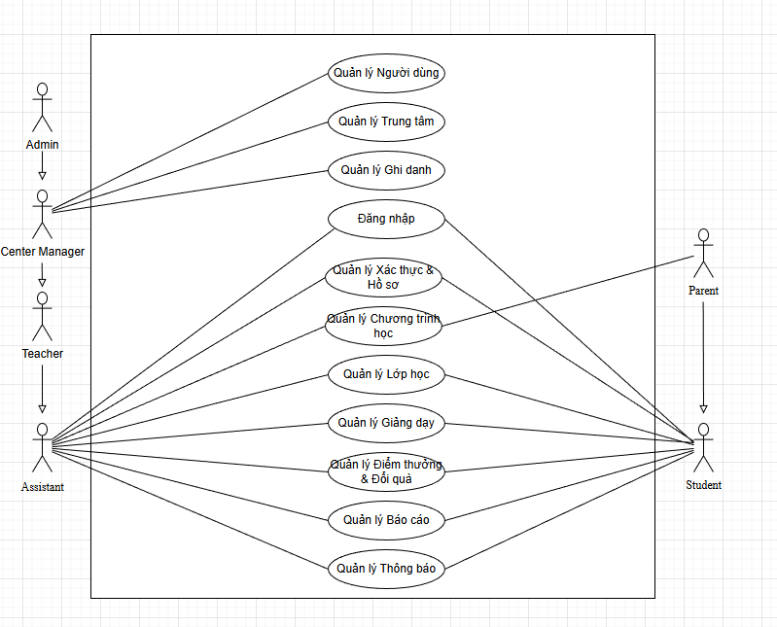
Hình 2.1 Biểu đồ Use Case tổng quát

2.2.1.2 Biểu đồ Use Case phân rã
Biểu đồ phân rã chức năng chung của Người dùng
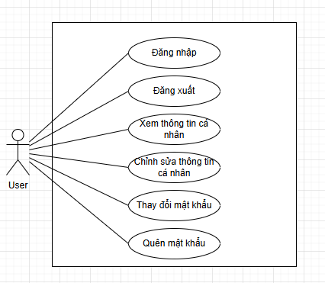
Hình 2.2 Biểu đồ Use Case Quản lý xác thực và tài khoản

Biểu đồ Use Case Phân Rã Chi Tiết cho Admin
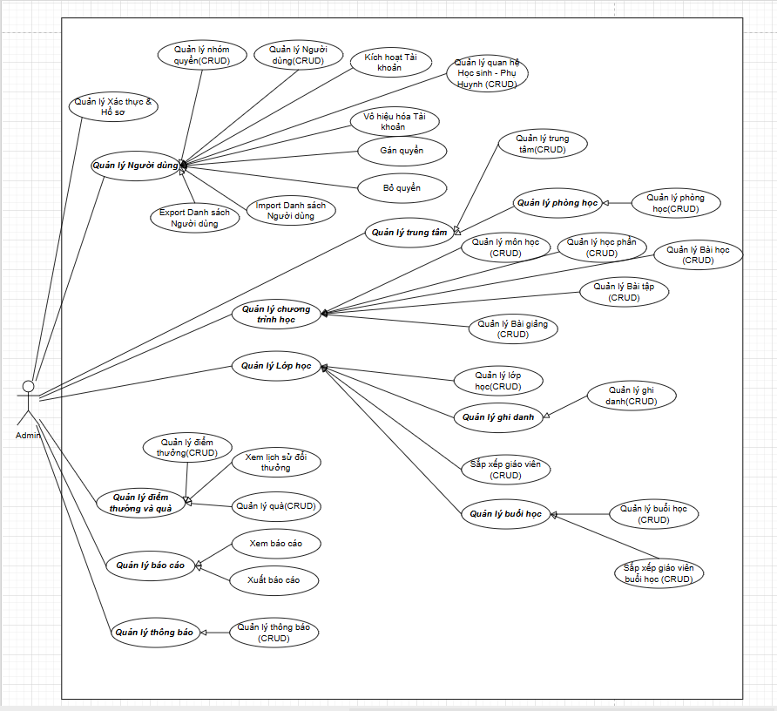
Hình 2.3 Biểu đồ Use Case cho vai trò Quản trị viên (Admin)

Biểu đồ phân rã chi tiết cho Quản lý cơ sở (Center Manager)
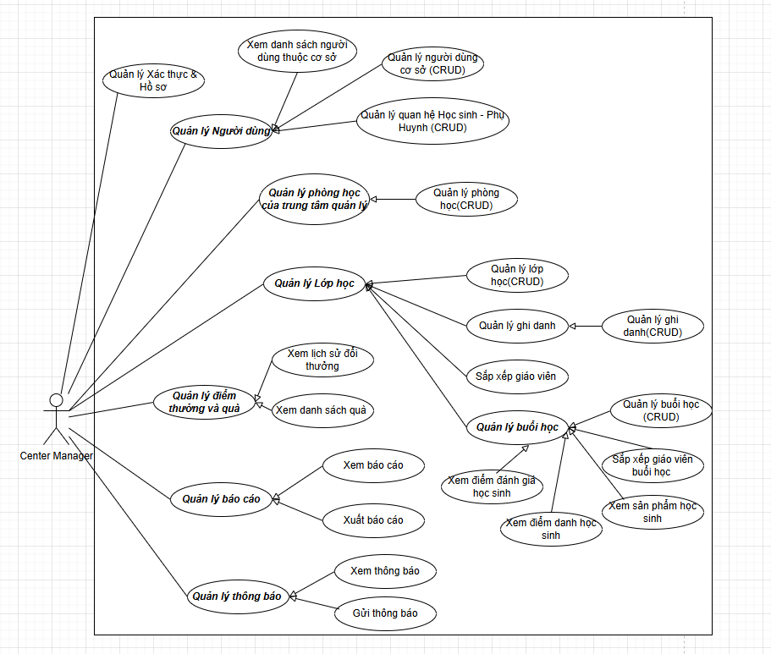
Hình 2.4 Biểu đồ Use Case cho vai trò Quản lý cơ sở (Center Manager)

Biểu đồ phân rã chi tiết cho Giáo viên (Teacher) và Trợ giảng (Assistant)
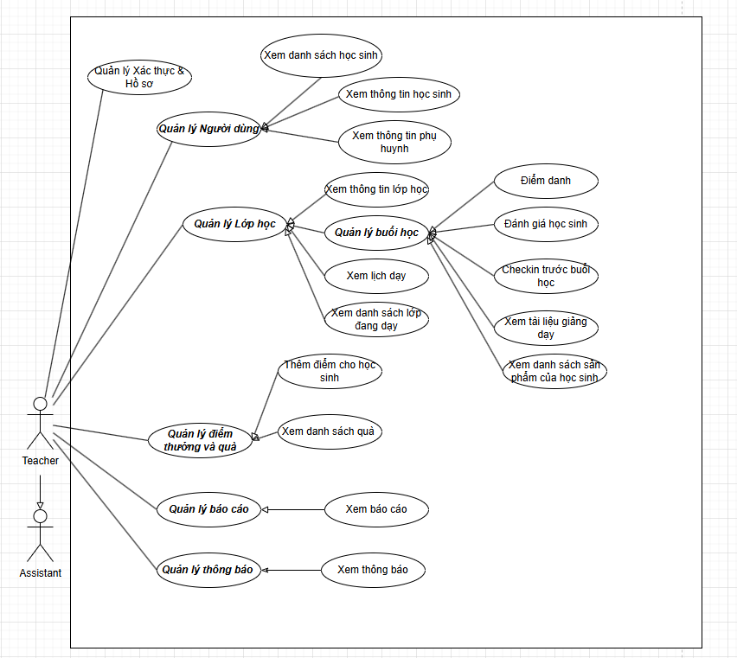
Hình 2.5 Biểu đồ Use Case cho vai trò Giáo viên (Teacher) và Trợ giảng (Assistant)

Biểu đồ phân rã chi tiết cho vai trò Phụ huynh (Parent) và Học sinh (Student)
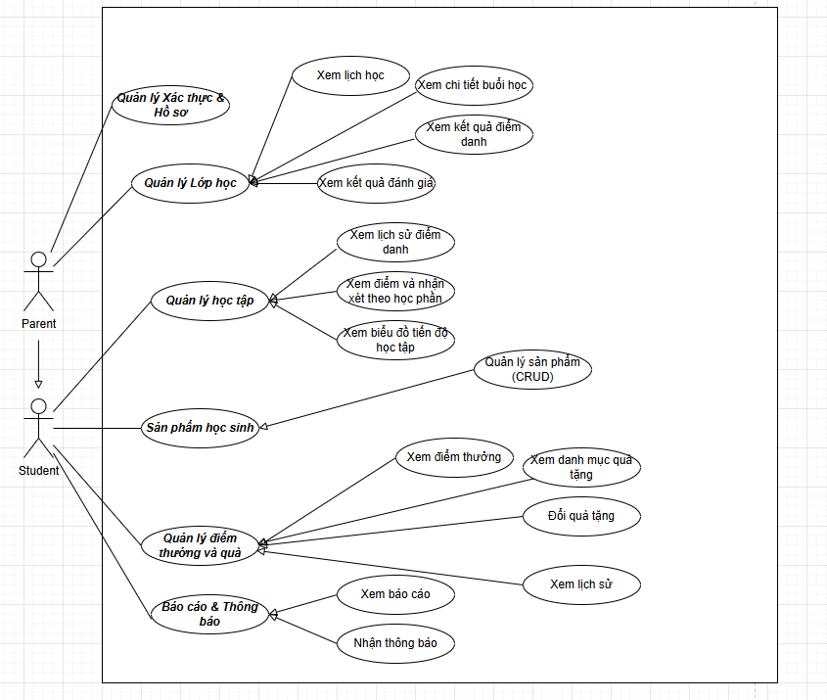
Hình 2.6 Biểu đồ Use Case cho vai trò Phụ huynh (Parent) và Học sinh (Student)

2.2.2 Đặc tả Use case

2.2.2.1 Use case Đăng nhập
Thuộc tính | Nội dung
Tên Use Case | Đăng nhập hệ thống
Mã Use Case | UC01_Login
Tác nhân | Tất cả người dùng
Mục tiêu | Cho phép người dùng truy cập vào hệ thống bằng thông tin tài khoản hợp lệ để sử dụng các chức năng tương ứng với vai trò.
Tiền điều kiện | Người dùng đã có tài khoản được kích hoạt trong hệ thống.
Hậu điều kiện | Hệ thống xác thực thành công, tạo phiên đăng nhập (JWT/Session) và chuyển hướng đến trang chủ tương ứng với quyền hạn.
Luồng chính | 1. Người dùng truy cập trang đăng nhập.  2. Nhập số điện thoại và mật khẩu.  3. Nhấn nút “Đăng nhập”.  4. Hệ thống kiểm tra thông tin nhập vào.  5. Nếu hợp lệ, hệ thống xác thực tài khoản và sinh phiên đăng nhập.  6. Hệ thống ghi log thời gian đăng nhập.  7. Hệ thống chuyển hướng đến trang chủ phù hợp với vai trò của người dùng.  8. Kết thúc use case.
Luồng thay thế | Không có
Luồng ngoại lệ | E-1: Tài khoản không tồn tại hoặc chưa kích hoạt  – E-1a: Hệ thống hiển thị thông báo “Tài khoản không tồn tại hoặc chưa được kích hoạt”.  E-2: Sai mật khẩu  – E-2a: Hệ thống thông báo “Mật khẩu không đúng, vui lòng thử lại.”  E-3: Thiếu thông tin đăng nhập  – E-3a: Tên đăng nhập để trống → thông báo “Vui lòng nhập tên đăng nhập.”  – E-3b: Mật khẩu để trống → thông báo “Vui lòng nhập mật khẩu.”

2.2.2.2 Use case Đăng Xuất
Thuộc tính | Nội dung
Tên Use Case | Đăng xuất
Mã Use Case | UC02_Logout
Tác nhân | Người dùng đã đăng nhập
Mục tiêu | Kết thúc phiên làm việc an toàn.
Tiền điều kiện | Có phiên đăng nhập đang hoạt động.
Hậu điều kiện | Phiên bị xóa, quay về trang chủ
Luồng chính | 1. Người dùng chọn “Đăng xuất”.  2. Hệ thống xóa phiên hiện tại.  3. Ghi log thời gian đăng xuất.  4. Hiển thị trang đăng nhập.
Luồng thay thế | Không có
Luồng ngoại lệ | Không có

2.2.2.3 Use case Quản lý hồ sơ cá nhân
Thuộc tính | Nội dung
Tên Use Case | Quản lý hồ sơ cá nhân
Mã Use Case | UC03_Profile
Tác nhân | Tất cả người dùng (đã đăng nhập)
Mục tiêu | Cho phép người dùng xem và chỉnh sửa thông tin cá nhân.
Tiền điều kiện | Có phiên đăng nhập đang hoạt động.
Hậu điều kiện | Thông tin cập nhật được lưu.
Luồng chính | 1. Người dùng mở trang “Hồ sơ cá nhân”.  2. Hệ thống hiển thị thông tin hiện tại.  3. Người dùng chỉnh sửa trường cho phép.  4. Nhấn “Lưu thay đổi”.  5. Hệ thống kiểm tra hợp lệ và cập nhật dữ liệu.
Luồng thay thế | Không có
Luồng ngoại lệ | E1. Dữ liệu sai định dạng → thông báo lỗi.

2.2.2.4 Use case Quản lý người dùng
Thuộc tính | Nội dung
Tên Use Case | Quản lý hồ sơ cá nhân
Mã Use Case | UC04_ManageUsers
Tác nhân | Admin, Center Manager
Mục tiêu | Quản trị người dùng: thêm, sửa, xóa, phân quyền.
Tiền điều kiện | Có quyền quản trị.Admin có tất cả quyền, Center Manager chỉ có quyền quản trị người dụng thuộc cơ sở mình quản lý
Hậu điều kiện | Dữ liệu người dùng được cập nhật chính xác trong CSDL.
Luồng chính | 1. Quản trị viên truy cập trang “Quản lý người dùng”.  2. Hệ thống hiển thị danh sách người dùng hiện có.  3. Quản trị viên có thể thực hiện:  • Thêm mới người dùng.  • Sửa thông tin người dùng.  • Vô hiệu hóa hoặc kích hoạt tài khoản.  • Gán quyền cho người dùng.  4. Hệ thống kiểm tra dữ liệu nhập.  5. Lưu thay đổi vào CSDL.  6. Hiển thị thông báo “Cập nhật thành công”.
Luồng thay thế | Quản trị viên tìm kiếm người dùng bằng bộ lọc để nhanh chóng chỉnh sửa.
Luồng ngoại lệ | E-1: Tên đăng nhập trùng → hiển thị “Tên đăng nhập đã tồn tại.”  E-2: Không có quyền thực hiện thao tác → thông báo “Bạn khôngcó quyền chỉnh sửa mục này.”

2.2.2.5 Use case Quản lý trung tâm và phòng học
Thuộc tính | Nội dung
Tên Use Case | Quản lý trung tâm và phòng học
Mã Use Case | UC05_ManageCenter
Tác nhân | Admin, Center Manager
Mục tiêu | Quản trị người dùng: thêm, sửa, xóa, phân quyền.
Tiền điều kiện | Người dùng có quyền quản lý trung tâm.
Hậu điều kiện | Dữ liệu trung tâm và phòng học được cập nhật trong CSDL.
Luồng chính | 1. Truy cập menu “Quản lý trung tâm”.  2. Hệ thống hiển thị danh sách trung tâm và phòng học.  3. Người dùng chọn hành động: Thêm / Sửa / Xóa.  4. Nhập thông tin cần thiết (tên, mã, địa chỉ, phòng,...).  5. Nhấn “Lưu thay đổi”.  6. Hệ thống kiểm tra dữ liệu và cập nhật vào CSDL.  7. Hiển thị thông báo “Cập nhật thành công”.
Luồng thay thế | Không có
Luồng ngoại lệ | E-1: Tên trung tâm trùng → thông báo “Tên trung tâm đã tồn tại.”  E-2: Xóa trung tâm đang được sử dụng → hiển thị “Không thể xóa trung tâm đang hoạt động.”

2.2.2.6 Use case Quản lý chương trình học
Thuộc tính | Nội dung
Tên Use Case | Quản lý môn học, module và bài học
Mã Use Case | UC06_SubjectLesson
Tác nhân | Admin, Center Manager
Mục tiêu | Cho phép quản trị viên quản lý chương trình đào tạo của trung tâm.
Tiền điều kiện | Có quyền quản lý chương trình học.
Hậu điều kiện | Dữ liệu môn học, module và bài học được lưu trữ vào CSDL.
Luồng chính | 1. Truy cập “Chương trình học”.  2. Xem danh sách môn học hiện có.  3. Thêm mới hoặc chỉnh sửa module/bài học.  4. Nhập thông tin: tên, mô tả, thứ tự, mục tiêu.  5. Nhấn “Lưu”.  6. Hệ thống kiểm tra và lưu vào CSDL.
Luồng thay thế | Không có
Luồng ngoại lệ | E-1: Trùng tên môn học hoặc module → thông báo lỗi.

2.2.2.7 Use case Quản lý lớp học
Thuộc tính | Nội dung
Tên Use Case | Quản lý lớp học
Mã Use Case | UC07_Class
Tác nhân | Admin, Center Manager
Mục tiêu | Tạo, sửa, quản lý thông tin lớp học và phân công giáo viên, trợ giảng.
Tiền điều kiện | Có quyền quản lý chương trình học.
Hậu điều kiện | Dữ liệu lớp được tạo và lưu trữ vào CSDL.
Luồng chính | 1. Truy cập “Lớp học”.  2. Nhấn “Thêm lớp”.  3. Nhập thông tin lớp (tên, mã, trung tâm, môn học, giáo viên, phòng học, trạng thái).  4. Nhấn “Lưu”.  5. Hệ thống kiểm tra lịch trùng và lưu lớp mới.
Luồng thay thế | Không có
Luồng ngoại lệ | E-1: Lịch trùng phòng hoặc giáo viên → hiển thị cảnh báo

2.2.2.8 Use case Ghi danh học viên
Thuộc tính | Nội dung
Tên Use Case | Ghi danh học viên
Mã Use Case | UC08_Enroll
Tác nhân | Admin, Center Manager
Mục tiêu | Ghi danh học viên vào lớp học cụ thể.
Tiền điều kiện | Có quyền quản lý lớp học
Hậu điều kiện | Dữ liệu được tạo và lưu trữ vào CSDL.
Luồng chính | 1. Chọn lớp học.  2. Nhấn “Ghi danh học viên”.  3.Tìm kiếm học viên theo tên hoặc mã.  4. Chọn học viên và nhấn “Thêm”.  5. Hệ thống lưu thông tin vào bảng Enrollment.
Luồng thay thế | Không có
Luồng ngoại lệ | E-1: Học viên đã ghi danh → hiển thị “Học viên này đã có trong lớp.”

2.2.2.9 Use case Điểm danh học viên
Thuộc tính | Nội dung
Tên Use Case | Điểm danh học viên
Mã Use Case | UC09_Attendance
Tác nhân | Giáo viên, Trợ giảng
Mục tiêu | Ghi nhận trạng thái tham dự của học viên trong mỗi buổi học (Có mặt, Vắng, Muộn) nhằm theo dõi chuyên cần.
Tiền điều kiện | Buổi học đã được tạo trong hệ thống; giáo viên hoặc trợ giảng có quyền điểm danh.
Hậu điều kiện | Thông tin điểm danh được lưu trong cơ sở dữ liệu và hiển thị trong báo cáo chuyên cần.
Luồng chính | 1. Giáo viên đăng nhập vào hệ thống.  2. Chọn lớp học cần điểm danh.  3. Hệ thống hiển thị danh sách học viên của buổi học.  4. Giáo viên chọn trạng thái cho từng học viên (Có mặt, Vắng, Muộn).  5. Nhập ghi chú nếu cần.  6. Nhấn nút “Lưu điểm danh”.  7. Hệ thống kiểm tra và lưu dữ liệu vào bảng attendance_attendance.  8. Hiển thị thông báo “Điểm danh thành công”.
Luồng thay thế | Nếu buổi học chưa đến giờ: Hệ thống hiển thị thông báo “Buổi học chưa đến thời gian điểm danh”.
Luồng ngoại lệ | E-1: Mất kết nối khi lưu → “Không thể lưu điểm danh, vui lòng thử lại.”

2.2.2.10 Use case Đánh giá kết quả học tập
Thuộc tính | Nội dung
Tên Use Case | Đánh giá kết quả học tập
Mã Use Case | UC10_Assessment
Tác nhân | Giáo viên, Trợ giảng
Mục tiêu | Nhập điểm và nhận xét học viên sau buổi học hoặc giai đoạn học.
Tiền điều kiện | Buổi học đã hoàn thành và có danh sách điểm danh hợp lệ.
Hậu điều kiện | Dữ liệu đánh giá được lưu trữ vào hệ thống và hiển thị cho phụ huynh, học viên.
Luồng chính | 1. Giáo viên chọn lớp và buổi học cần đánh giá.  2. Hệ thống hiển thị danh sách học viên.  3. Giáo viên nhập điểm và nhận xét.  4. Nhấn “Lưu”.  5. Hệ thống kiểm tra hợp lệ, lưu dữ liệu vào CSDL  6. Gửi thông báo kết quả đến học viên và phụ huynh.8. Hiển thị thông báo “Điểm danh thành công”.
Luồng thay thế | Không có
Luồng ngoại lệ | Không có

2.2.2.11 Use case Nộp sản phẩm học tập
Thuộc tính | Nội dung
Tên Use Case | Quản lý sản phẩm học tập
Mã Use Case | UC11_Product
Tác nhân | Học sinh, Giáo viên
Mục tiêu | Cho phép học viên nộp bài/sản phẩm học tập, giáo viên xem và đánh giá.
Tiền điều kiện | Học viên đã tham dự buổi học và được phép nộp bài.
Hậu điều kiện | Sản phẩm được lưu và hiển thị trong hồ sơ học viên.
Luồng chính | 1. Học viên chọn buổi học đã tham gia.  2. Nhấn “Nộp sản phẩm”.  3. Chọn tệp tải lên (ảnh/video/tài liệu) và nhập mô tả.  4. Nhấn “Nộp”.  5. Hệ thống kiểm tra định dạng và lưu vào CSDL  6. Giáo viên truy cập, xem sản phẩm và ghi nhận xét.
Luồng thay thế | Học viên đã nộp → được phép “Cập nhật sản phẩm” thay vì nộp mới.
Luồng ngoại lệ | E-1: File sai định dạng → “Định dạng không hợp lệ (chỉ JPG, PNG, MP4, PDF).”  E-2: Tệp vượt quá dung lượng 100MB → “Tệp tải lên quá lớn.”

2.2.2.12 Use case Liên kết phụ huynh – học sinh
Thuộc tính | Nội dung
Tên Use Case | Liên kết phụ huynh – học sinh
Mã Use Case | UC12_ParentLink
Tác nhân | Admin, Center Manager
Mục tiêu | Thiết lập mối liên kết giữa phụ huynh và học sinh để phụ huynh có thể theo dõi quá trình học
Tiền điều kiện | Cả phụ huynh và học sinh đều có tài khoản hợp lệ
Hậu điều kiện | Mối quan hệ được lưu vào CSDL
Luồng chính | 1. Quản lý chọn mục “Liên kết phụ huynh”.  2. Nhập mã hoặc tên học sinh và phụ huynh.  3. Nhấn “Tạo liên kết”.  4. Hệ thống kiểm tra trùng.  5. Nếu hợp lệ → lưu liên kết và hiển thị thông báo thành công.
Luồng thay thế | Không có
Luồng ngoại lệ | E-1: Liên kết đã tồn tại → “Cặp phụ huynh – học sinh đã có trong hệ thống.”  E-2: Một trong hai tài khoản không tồn tại → “Không tìm thấy tài khoản phù hợp.”

2.2.2.13 Use case Xem lịch học và kết quả
Thuộc tính | Nội dung
Tên Use Case | Xem lịch học và kết quả học tập
Mã Use Case | UC13_StudentView
Tác nhân | Student, Parent
Mục tiêu | Cung cấp cho học sinh và phụ huynh thông tin về lịch học, điểm danh và kết quả học tập.
Tiền điều kiện | Học sinh đã được ghi danh vào lớp  Đang có phiên đăng nhập hợp lệ  Tài khoản phải được liên kết với học sinh (Nếu là Phụ huynh)
Hậu điều kiện | Hiển thị dữ liệu học tập tương ứng với học sinh.
Luồng chính | 1. Người dùng đăng nhập và chọn mục “Kết quả học tập”.  2. Chọn lớp hoặc học kỳ cần xem.  3. Hệ thống truy vấn dữ liệu điểm danh và đánh giá.  4. Hiển thị danh sách buổi học, điểm, chuyên cần, nhận xét.
Luồng thay thế | Không có
Luồng ngoại lệ | E-1: Không có dữ liệu phù hợp → “Chưa có dữ liệu học tập cho lớp này.”

2.2.2.14 Use case Quản lý thông báo hệ thống
Thuộc tính | Nội dung
Tên Use Case | Quản lý thông báo hệ thống
Mã Use Case | UC14_Notification
Tác nhân | Admin, Center Manager
Mục tiêu | Gửi và quản lý thông báo trong hệ thống.
Tiền điều kiện | Người gửi có quyền tạo thông báo.
Hậu điều kiện | Thông báo được lưu vào hệ thống và hiển thị cho người nhận.
Luồng chính | 1. Người gửi chọn “Tạo thông báo”.  2. Nhập tiêu đề, nội dung, người nhận.  3. Nhấn “Gửi”.  4. Hệ thống lưu thông báo và gửi đến tài khoản người nhận.  5. Người nhận xem và đánh dấu “Đã đọc”.
Luồng thay thế | Không có
Luồng ngoại lệ | E-1: Không chọn người nhận → “Vui lòng chọn người nhận thông báo.”

2.2.2.15 Use case Quản lý điểm thưởng và đổi quà
Thuộc tính | Nội dung
Tên Use Case | Quản lý điểm thưởng và đổi quà
Mã Use Case | UC15_Reward
Tác nhân | Admin, Center Manager , Student
Mục tiêu | Quản lý điểm thưởng tích lũy và quá trình đổi quà của học viên
Tiền điều kiện | Học sinh có tài khoản điểm hợp lệ.
Hậu điều kiện | Điểm được cập nhật sau mỗi giao dịch.
Luồng chính | 1. Học sinh xem số điểm hiện có.  2. Chọn phần thưởng muốn đổi.  3. Hệ thống kiểm tra điều kiện điểm và tồn kho.  4. Nếu đủ điều kiện → trừ điểm và lưu giao dịch.  5. Hiển thị thông báo “Đổi quà thành công”.
Luồng thay thế | Không có
Luồng ngoại lệ | E-1: Không đủ điểm → “Bạn không đủ điểm để đổi quà này.”  E-2: Hết hàng → “Phần thưởng đã hết.”

2.2.2.16 Use case Báo cáo và thống kê
Thuộc tính | Nội dung
Tên Use Case | Báo cáo và thống kê
Mã Use Case | UC16_Report
Tác nhân | Admin, Center Manager
Mục tiêu | Xuất các báo cáo liên quan đến lớp học, điểm danh, kết quả học tập.
Tiền điều kiện | Có dữ liệu hợp lệ trong hệ thống.
Hậu điều kiện | Báo cáo được hiển thị hoặc xuất ra file.
Luồng chính | 1. Người dùng chọn loại báo cáo (lớp, học viên, chuyên cần, điểm).  2. Chọn phạm vi thời gian.  3. Hệ thống xử lý và hiển thị dữ liệu.  4. Người dùng có thể xuất ra CSV hoặc PDF.
Luồng thay thế | Không có
Luồng ngoại lệ | E-1: Không có dữ liệu phù hợp → “Không tìm thấy dữ liệu trong khoảng thời gian đã chọn.”

2.2.3. Biểu đồ tuần tự

2.2.3.1 Biểu đồ tuần tự chức năng đăng nhập
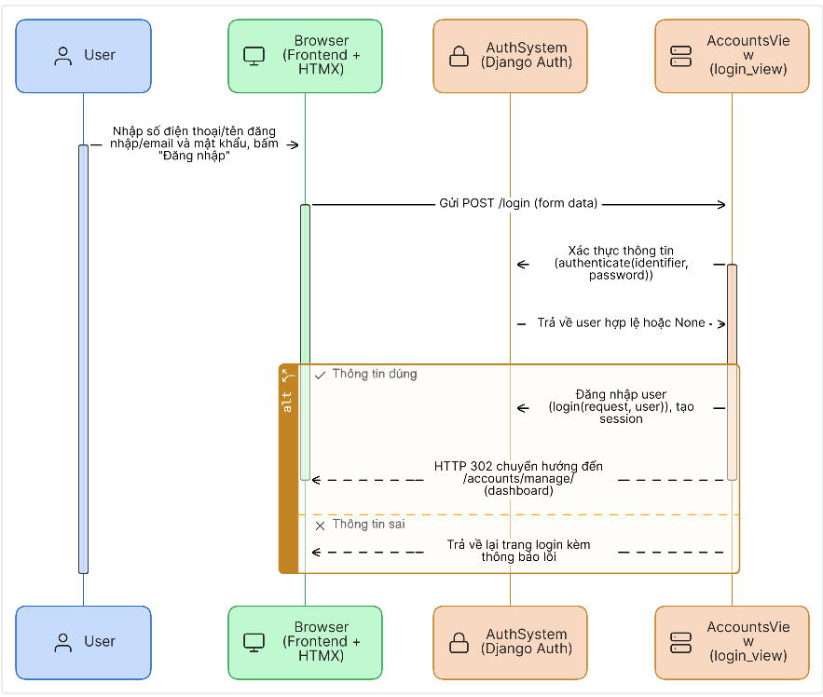

Hình 2.7 Biểu đồ tuần tự chức năng đăng nhập

2.2.3.2 Biểu đồ tuần tự chức năng xem chi tiết buổi học
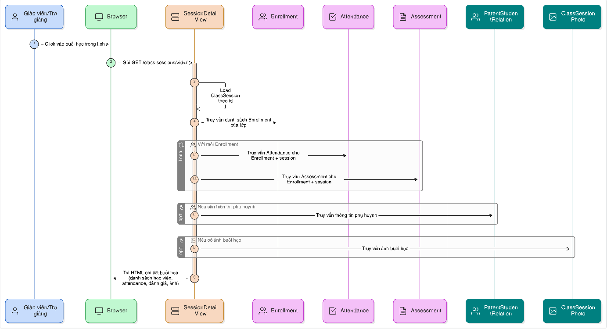Hình 2.8 Biểu đồ tuần tự chức năng xem chi tiết buổi học

2.2.3.3 Biểu đồ tuần tự chức năng điểm danh học sinh
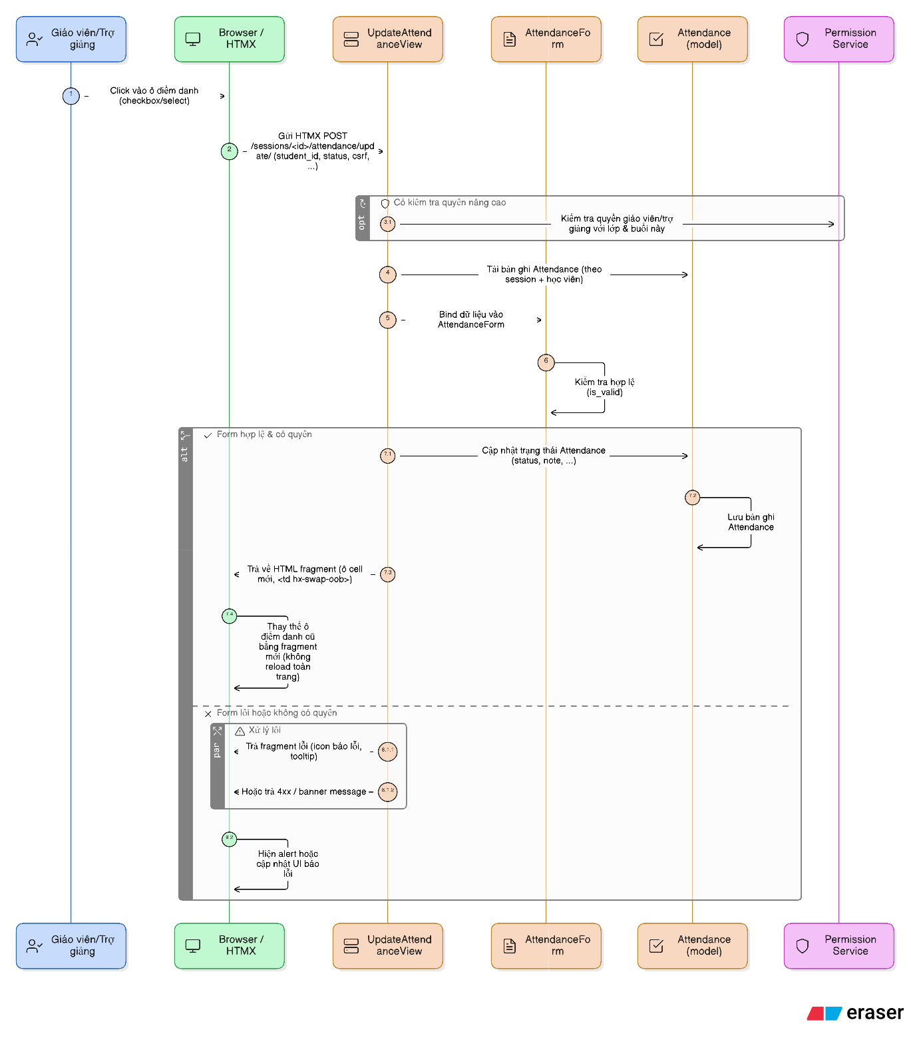

Hình 2.9 Biểu đồ tuần tự chức năng điểm danh học sinh

2.2.3.4 Biểu đồ tuần tự chức năng đánh giá học sinh
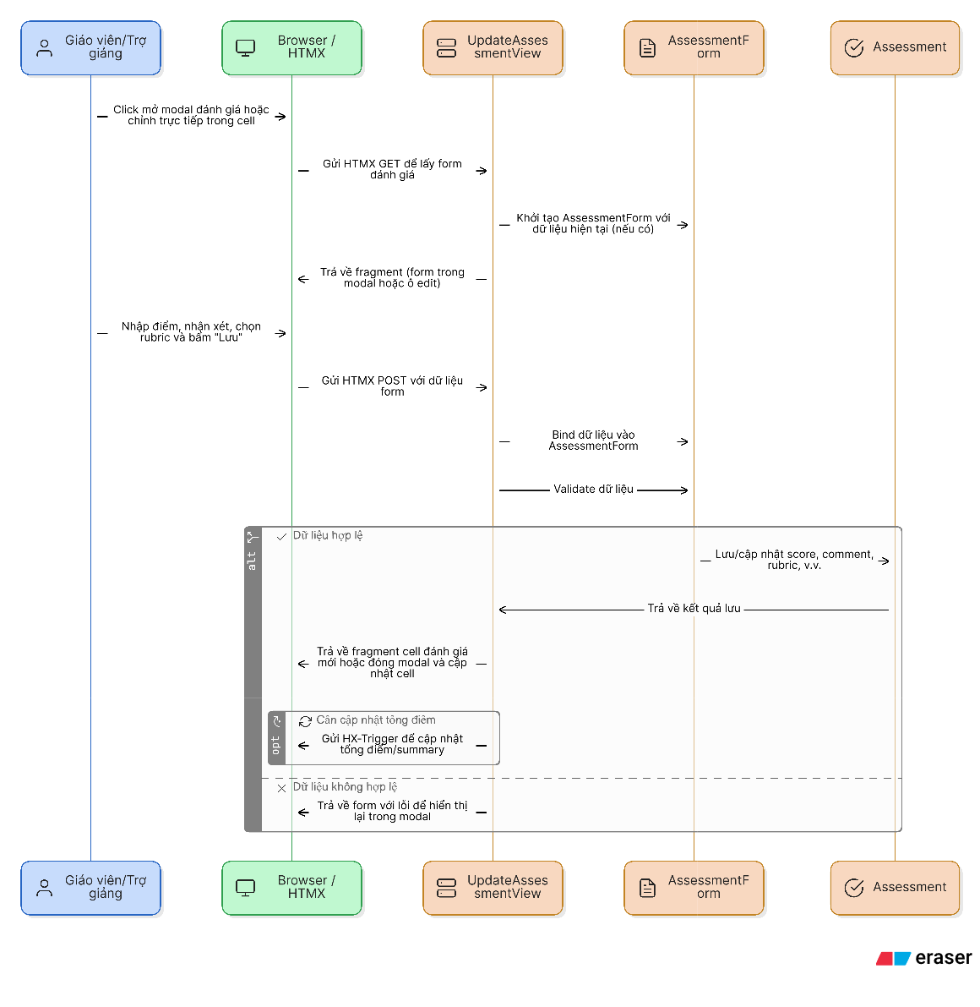

2.10 Biểu đồ tuần tự chức năng đánh giá học sinh

2.2.4. Biểu đồ hoạt động

2.2.4 Biểu đồ lớp

2.3. Thiết kế cơ sở dữ liệu

2.3.1. Các bảng chính

2.3.1.1 Các bảng và module chính
ACCOUNTS – Người dùng & quan hệ phụ huynh
Bảng accounts_user – Người dùng hệ thống
Tên cột | Kiểu dữ liệu | Ràng buộc | Mô tả
id | bigint | PK | Khóa chính
username | varchar(150) | unique, not null | Tên đăng nhập
password | varchar(128) | not null | Mật khẩu (hash)
first_name | varchar(150) | not null | Họ - Tên đệm
last_name | varchar(150) | not null | Tên
email | varchar(254) | not null | Email
phone | varchar(20) | not null | SĐT
avatar | varchar(100) | null | Ảnh đại diện
dob | date | null | Ngày sinh
gender | varchar(1) | not null | Giới tính
national_id | varchar(32) | unique | CCCD
address | varchar(255) | not null | Địa chỉ
center_id | bigint | FK → centers_center.id | Trung tâm
role | varchar(20) | not null | Vai trò
user_code | varchar(10) | unique | Mã người dùng
is_staff | boolean | not null | Staff Django
is_active | boolean | not null | Trạng thái
is_superuser | boolean | not null | Superuser
last_login | timestamptz | null | Đăng nhập gần nhất
date_joined | timestamptz | not null | Ngày tạo

Bảng accounts_parentstudentrelation – Quan hệ phụ huynh – học viên
Tên cột | Kiểu dữ liệu | Ràng buộc | Mô tả
id | bigint | PK, not null | Khóa chính người dùng
note | varchar(255) | not null | Ghi chú quan hệ
parent_id | bigint | not null, FK → accounts_user.id | Người dùng đóng vai trò phụ huynh
student_id | bigint | not null, FK → accounts_user. | Người dùng đóng vai trò học viên

CENTERS – Trung tâm & phòng học
Bảng centers_center – Trung tâm & phòng học
Tên cột | Kiểu dữ liệu | Ràng buộc | Mô tả
id | bigint | PK | Khóa chính
name | varchar(5) | not null | Tên trung tâm
code | integer | not null,unique | Mã trung tâm
address | varchar(255) | not null | Địa chỉ
phone | varchar(20 | not null | SĐT
avatar | varchar(100) | null | Ảnh trung tâm
description | text | not null | Mô tả
is_active | boolean | not null | Trạng thái
created_at | timestamptz | not null | Ngày tạo
updated_at | timestamptz | not null | Ngày sửa
Bảng centers_room — Phòng học
Tên cột | Kiểu dữ liệu | Ràng buộc | Mô tả
id | bigint | PK | Khóa chính
name | varchar(100) | not null | Tên phòng
note | varchar(255) | not null | Ghi chú
center_id | bigint | FK → centers_center.id | Thuộc trung tâm
CURRICULUM – Chương trình, mô-đun, bài học
Bảng curriculum_subject — Môn học
Tên cột | Kiểu dữ liệu | Ràng buộc | Mô tả
id | bigint | PK, not null | Khóa chính
name | varchar(255) | not null | Tên môn
code | varchar(50) | not null, unique | Mã môn
description | text | not null | Mô tả
avatar | varchar(100) | null | Ảnh
created_at | timestamptz | not null | Ngày tạo
updated_at | timestamptz | not null | Ngày sửa
Bảng curriculum_module — Mô-đun
Tên cột | Kiểu dữ liệu | Ràng buộc | Mô tả
id | bigint | PK, not null | Khóa chính
order | numeric(5,2) | not null | Thứ tự
title | varchar(255) | not null | Tên mô-đun
description | text | not null | Mô tả
subject_id | bigint | FK → curriculum_subject.id | Thuộc môn
image | varchar(100) | null | Ảnh
Bảng curriculum_lesson — Bài học
Tên cột | Kiểu dữ liệu | Ràng buộc | Mô tả
id | bigint | PK, not null | Khóa chính
order | numeric(5,2) | not null | Thứ tự
title | varchar(255) | not null | Tên bài
objectives | text | not null | Mục tiêu
module_id | bigint | FK → curriculum_module.id | Thuộc mô-đun

CLASSES – Lớp học, lịch học, trợ giảng
Bảng classes_class — Lớp học
Tên cột | Kiểu dữ liệu | Ràng buộc | Mô tả
id | bigint | PK | Khóa chính
code | varchar(50) | not null, unique | Mã lớp
name | varchar(255) | not null | Tên lớp
status | varchar(20) | not null | Trạng thái
start_date | date | null | Bắt đầu
end_date | date | null | Kết thúc
note | varchar(255) | not null | Ghi chú
center_id | bigint | FK → centers_center.id | Trung tâm
subject_id | bigint | FK → curriculum_subject.id | Môn học
main_teacher_id | bigint | FK → accounts_user.id | Giáo viên
room_id | bigint | FK → centers_room.id | Phòng
Bảng classes_classassistant — Trợ giảng lớp
Tên cột | Kiểu dữ liệu | Ràng buộc | Mô tả
id | bigint | PK | Khóa chính
scope | varchar(20) | not null | Phạm vi
assistant_id | bigint | FK → accounts_user.id | Trợ giảng
klass_id | bigint | FK → classes_class.id | Lớp

Bảng classes_classschedule — Lịch học cố định
Tên cột | Kiểu dữ liệu | Ràng buộc | Mô tả
id | bigint | PK | Khóa chính
day_of_week | integer | not null | Thứ
start_time | time | not null | Giờ bắt đầu
end_time | time | not null | Giờ kết thúc
klass_id | bigint | FK → classes_class.id | Lớp học
CLASS SESSIONS – Buổi học
Bảng class_sessions_classsession — Buổi học
Tên cột | Kiểu dữ liệu | Ràng buộc | Mô tả
id | bigint | PK | Khóa chính
index | integer | not null | Số buổi
date | date | null | Ngày
start_time | time | null | Bắt đầu
end_time | time | null | Kết thúc
status | varchar(20) | not null | Trạng thái
klass_id | bigint | FK → classes_class.id | Lớp
lesson_id | bigint | FK → curriculum_lesson.id | Bài học
room_override_id | bigint | FK → centers_room.id | Phòng thay thế
teacher_override_id | bigint | FK → accounts_user.id | Giáo viên thay thế

Bảng attendance_attendance — Điểm danh
Tên cột | Kiểu dữ liệu | Ràng buộc | Mô tả
id | bigint | PK | Khóa chính
status | varchar(1) | not null | P/A/L/…
note | varchar(255) | not null | Ghi chú
session_id | bigint | FK → class_sessions_classsession.id | Buổi học
student_id | bigint | FK → accounts_user.id | Học viên
Bảng assessments_assessment — Điểm – nhận xét
Tên cột | Kiểu dữ liệu | Ràng buộc | Mô tả
id | bigint | PK | Khóa chính
score | numeric(5,2) | null | Điểm
remark | varchar(255) | not null | Nhận xét
session_id | bigint | FK → class_sessions_classsession.id | Buổi học
student_id | bigint | FK → accounts_user.id | Học viên

ENROLLMENTS – Ghi danh & thanh toán
Bảng enrollments_enrollment — Ghi danh lớp học
Tên cột | Kiểu dữ liệu | Ràng buộc | Mô tả
id | bigint | PK | Khóa chính
joined_at | date | not null | Ngày ghi danh
active | boolean | not null | Còn học
note | varchar(255) | not null | Ghi chú
status | varchar(20) | not null | Trạng thái
start_date | date | null | Bắt đầu
end_date | date | null | Kết thúc
amount_paid | numeric | not null | Tổng tiền đã đóng
fee_per_session | numeric | not null | Giá/buổi
sessions_consumed | integer | not null | Buổi đã học
sessions_purchased | integer | not null | Buổi đã mua
klass_id | bigint | FK → classes_class.id | Lớp
student_id | bigint | FK → accounts_user.id | Học viên

Bảng billing_billingentry — Giao dịch học phí
Tên cột | Kiểu dữ liệu | Ràng buộc | Mô tả
id | bigint | PK | Khóa chính
entry_type | varchar(20) | not null | Loại (thu/hoàn)
amount | numeric | not null | Số tiền
sessions | integer | not null | Số buổi
note | varchar(255) | not null | Ghi chú
created_at | timestamptz | not null | Ngày tạo
enrollment_id | bigint | FK → enrollments_enrollment.id | Ghi danh
discount_id | bigint | FK → billing_discount.id | Mã giảm
discount_amount | numeric | not null | Tiền giảm
unit_price | numeric | not null | Đơn giá

STUDENTS – Sản phẩm & bài nộp
Bảng students_studentproduct — Sản phẩm dự án
Tên cột | Kiểu dữ liệu | Ràng buộc | Mô tả
id | bigint | PK | Khóa chính
title | varchar(255) | not null | Tên sản phẩm
description | text | not null | Mô tả
image | varchar(100) | null | Ảnh
video | varchar(100) | null | Video
embed_code | text | not null | Mã nhúng
created_at | timestamptz | not null | Ngày tạo
updated_at | timestamptz | not null | Ngày sửa
session_id | bigint | FK → class_sessions_classsession.id | Buổi
student_id | bigint | FK → accounts_user.id | Học viên

Bảng students_studentexercisesubmission — Bài nộp bài tập
Tên cột | Kiểu dữ liệu | Ràng buộc | Mô tả
id | bigint | PK | Khóa chính
title | varchar(255) | not null | Tiêu đề
description | text | not null | Mô tả
file | varchar(100) | null | Tệp
link_url | varchar(200) | null | Link
created_at | timestamptz | not null | Ngày nộp
updated_at | timestamptz | not null | Ngày sửa
exercise_id | bigint | FK → curriculum_exercise.id | Bài tập
session_id | bigint | FK → class_sessions_classsession.id | Buổi
student_id | bigint | FK → accounts_user.id | Học viên

REWARDS – Điểm & đổi quà
Bảng rewards_pointaccount — Tài khoản điểm
Tên cột | Kiểu dữ liệu | Ràng buộc | Mô tả
id | bigint | PK | Khóa chính
balance | integer | not null | Số điểm
student_id | bigint | FK → accounts_user.id, unique | Học viên
Bảng rewards_rewarditem — Danh sách quà
Tên cột | Kiểu dữ liệu | Ràng buộc | Mô tả
id | bigint | PK | Khóa chính
name | varchar(200) | not null | Tên quà
image | varchar(100) | null | Ảnh
cost | integer | not null | Điểm cần
description | text | not null | Mô tả
stock | integer | not null | Tồn kho
is_active | boolean | not null | Trạng thái

Bảng rewards_redemptionrequest — Yêu cầu đổi quà
Tên cột | Kiểu dữ liệu | Ràng buộc | Mô tả
id | bigint | PK | Khóa chính
quantity | integer | not null | Số lượng
cost_snapshot | integer | not null | Điểm tại thời điểm yêu cầu
status | varchar(20) | not null | Trạng thái
note | varchar(255) | not null | Ghi chú
created_at | timestamptz | not null | Ngày tạo
updated_at | timestamptz | not null | Ngày sửa
approved_by_id | bigint | FK → accounts_user.id | Người duyệt
student_id | bigint | FK → accounts_user.id | Học viên
item_id | bigint | FK → rewards_rewarditem.id | Quà

2.3.1.2 Danh sách cách bảng phụ
ACCOUNTS
accounts_usercodecounter:Bảng lưu bộ đếm để sinh mã người dùng (user_code) theo từng tiền tố như EDS, ST, PR… phục vụ tạo mã tự động không trùng.
accounts_user_groups: Bảng chứa danh sách nhóm (Group) mà mỗi người dùng thuộc vào — phục vụ hệ thống phân quyền của Django.
accounts_user_user_permissions: Bảng gán các quyền (Permission) trực tiếp cho từng người dùng — bổ sung ngoài quyền theo nhóm.
AUTH – Bảng hệ thống phân quyền Django
auth_group: Bảng định nghĩa các nhóm quyền (Group) trong Django.
auth_group_permissions: Bảng ánh xạ giữa nhóm (group) và từng quyền (permission).
auth_permission: Bảng định nghĩa tất cả quyền (permission) của toàn hệ thống theo từng model.
DJANGO SYSTEM
django_admin_log: Lưu nhật ký thao tác trong trang Django Admin (thêm, sửa, xóa).
django_content_type: Định nghĩa mỗi model (bảng) dưới dạng content type — được sử dụng bởi hệ thống phân quyền và log.
django_migrations: Ghi lại lịch sử migrations đã chạy — để Django quản lý CSDL.
django_session: Lưu session của người dùng khi đăng nhập bằng Django session backend.
CURRICULUM
curriculum_lecture: Chứa nội dung giảng dạy của bài học: text, file đính kèm, video URL
curriculum_exercise: Chứa danh sách bài tập của bài học: mô tả, file, mức độ khó.
CLASS SESSIONS
class_sessions_classsession_assistants: Bảng ánh xạ giữa buổi học và trợ giảng tham gia buổi học đó.
class_sessions_classsessionphoto: Lưu ảnh được chụp trong buổi học, gồm đường dẫn ảnh và chú thích
ENROLLMENTS
enrollments_enrollmentstatuslog: Lưu lịch sử thay đổi trạng thái ghi danh (enrollment): trạng thái cũ, mới, lý do, thời điểm.
BILLING
billing_discount: Chứa thông tin mã giảm giá: phần trăm giảm, số tiền giảm, giới hạn sử dụng, hiệu lực…
FILTERS
filters_savedfilter: Cho phép người dùng lưu lại các bộ lọc (filter) tùy chỉnh để dùng lại nhanh.
NOTIFICATIONS
notifications_notification: Lưu thông báo gửi tới người dùng: tiêu đề, nội dung, trạng thái đã đọc.
REWARDS
rewards_rewardtransaction: Giao dịch điểm thưởng: cộng/trừ điểm, lý do, liên kết với item hoặc redemption nếu có.
rewards_sessionpointevent: Sự kiện điểm gắn với buổi học: điểm chuyên cần, điểm thưởng, điểm phạt… mỗi event là một loại.

2.3.1.3 Mối quan hệ giữa các bảng (Relational Schema)
ACCOUNTS / AUTH / DJANGO CORE
App: accounts (quản lý người dùng, phụ huynh – học viên)
- accounts_user.center_id → centers_center.id
- accounts_parentstudentrelation.parent_id → accounts_user.id
- accounts_parentstudentrelation.student_id → accounts_user.id
Nhóm phân quyền (auth + accounts liên quan):
- accounts_user_groups.user_id → accounts_user.id
- accounts_user_groups.group_id → auth_group.id
- accounts_user_user_permissions.user_id → accounts_user.id
- accounts_user_user_permissions.permission_id → auth_permission.id
- auth_group_permissions.group_id → auth_group.id
- auth_group_permissions.permission_id → auth_permission.id
- auth_permission.content_type_id → django_content_type.id
Nhật ký admin Django:
- django_admin_log.content_type_id → django_content_type.id
- django_admin_log.user_id → accounts_user.id
CENTERS
App: centers (trung tâm, phòng học)
- centers_room.center_id → centers_center.id

CURRICULUM
App: curriculum (chương trình đào tạo)
- curriculum_module.subject_id → curriculum_subject.id
- curriculum_lesson.module_id → curriculum_module.id
- curriculum_lecture.lesson_id → curriculum_lesson.id
- curriculum_exercise.lesson_id → curriculum_lesson.id

CLASSES & CLASS SESSIONS
App: classes (lớp học, trợ giảng, lịch học)
- classes_class.center_id → centers_center.id
- classes_class.subject_id → curriculum_subject.id
- classes_class.room_id → centers_room.id
- classes_class.main_teacher_id → accounts_user.id
- classes_classassistant.assistant_id → accounts_user.id
- classes_classassistant.klass_id → classes_class.id
- classes_classschedule.klass_id → classes_class.id
App: class_sessions (buổi học, ảnh buổi học, trợ giảng buổi học)
- class_sessions_classsession.klass_id → classes_class.id
- class_sessions_classsession.lesson_id → curriculum_lesson.id
- class_sessions_classsession.room_override_id → centers_room.id
- class_sessions_classsession.teacher_override_id → accounts_user.id
- class_sessions_classsession_assistants.classsession_id → class_sessions_classsession.id
- class_sessions_classsession_assistants.user_id → accounts_user.id
- class_sessions_classsessionphoto.session_id → class_sessions_classsession.id
- class_sessions_classsessionphoto.uploaded_by_id → accounts_user.id

ENROLLMENTS
App: enrollments
- enrollments_enrollment.klass_id → classes_class.id
- enrollments_enrollment.student_id → accounts_user.id
- enrollments_enrollmentstatuslog.enrollment_id → enrollments_enrollment.id
ATTENDANCE & ASSESSMENTS
App: attendance (điểm danh)
- attendance_attendance.session_id → class_sessions_classsession.id
- attendance_attendance.student_id → accounts_user.id
App: assessments (đánh giá buổi học)
- assessments_assessment.session_id → class_sessions_classsession.id
- assessments_assessment.student_id → accounts_user.id
STUDENTS
App: students
- students_studentproduct.session_id → class_sessions_classsession.id
- students_studentproduct.student_id → accounts_user.id
- students_studentexercisesubmission.exercise_id → curriculum_exercise.id
- students_studentexercisesubmission.session_id → class_sessions_classsession.id
- students_studentexercisesubmission.student_id → accounts_user.id
REWARDS
App: rewards
- rewards_pointaccount.student_id → accounts_user.id
- rewards_redemptionrequest.student_id → accounts_user.id
- rewards_redemptionrequest.item_id → rewards_rewarditem.id
- rewards_redemptionrequest.approved_by_id → accounts_user.id
- rewards_rewardtransaction.item_id → rewards_rewarditem.id
- rewards_rewardtransaction.redemption_id → rewards_redemptionrequest.id
- rewards_rewardtransaction.student_id → accounts_user.id
- rewards_rewardtransaction.session_id → class_sessions_classsession.id
- rewards_sessionpointevent.session_id → class_sessions_classsession.id
- rewards_sessionpointevent.student_id → accounts_user.id
- rewards_sessionpointevent.transaction_id → rewards_rewardtransaction.id

BILLING
App: billing
- billing_billingentry.enrollment_id → enrollments_enrollment.id
- billing_billingentry.discount_id → billing_discount.id
FILLTERS & NOTIFICATIONS
App: filters
- filters_savedfilter.user_id → accounts_user.id
App: notifications
- notifications_notification.user_id → accounts_user.id

2.3.2. Sơ đồ quan hệ thực thể (ERD)

2.3.2.1 Sơ đồ quan hệ thực thể tổng quát
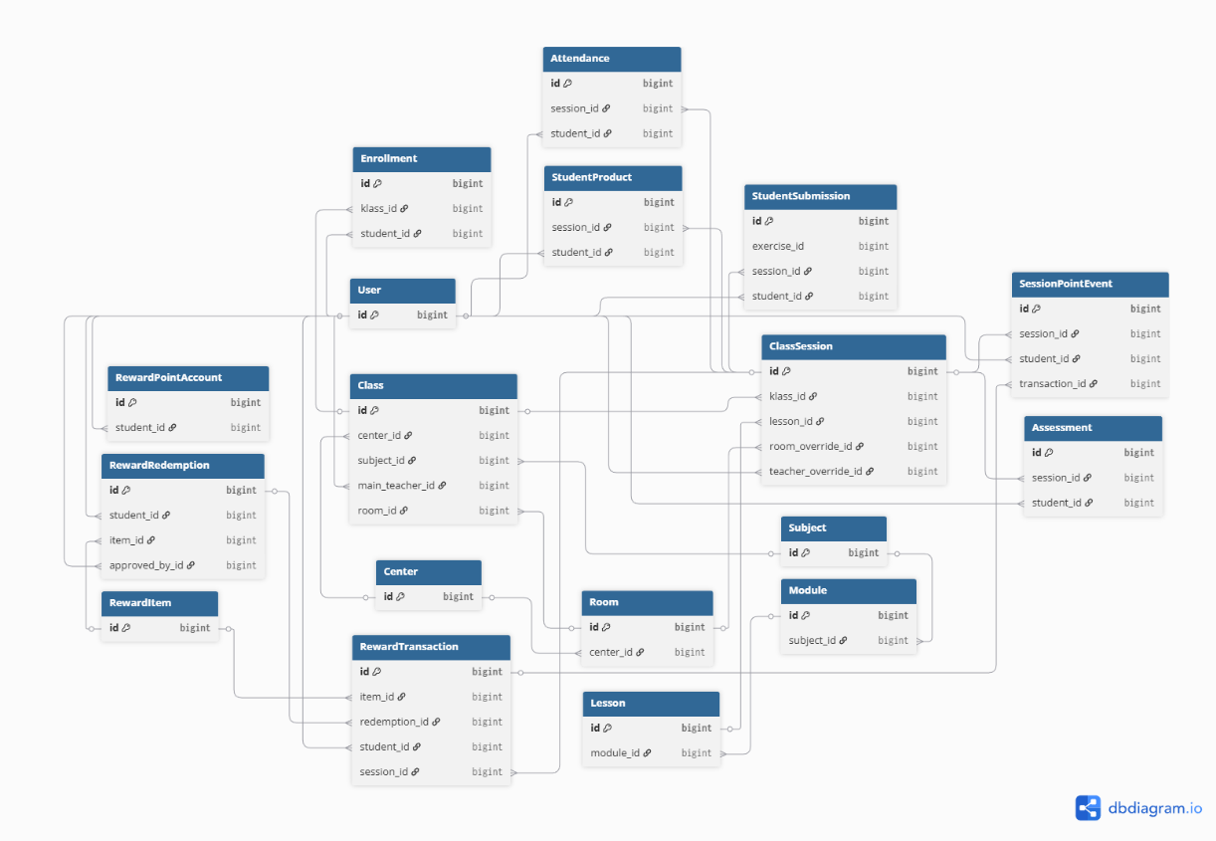
Hình 2.7 Sơ đồ quan hệ thực thể tổng quát

2.3.2.2 Sơ đồ quan hệ thực thể theo miền chức năng
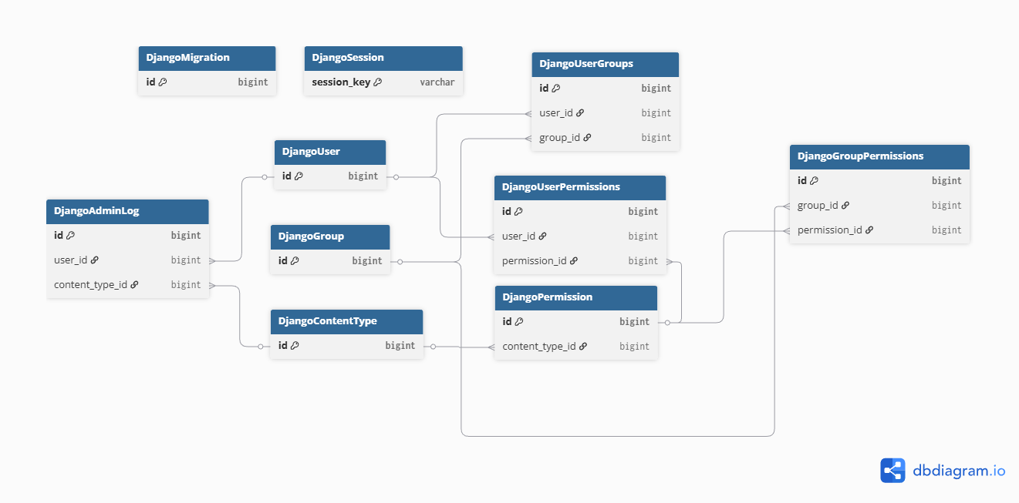
Hình 2.8 Sơ đồ ERD Django Core

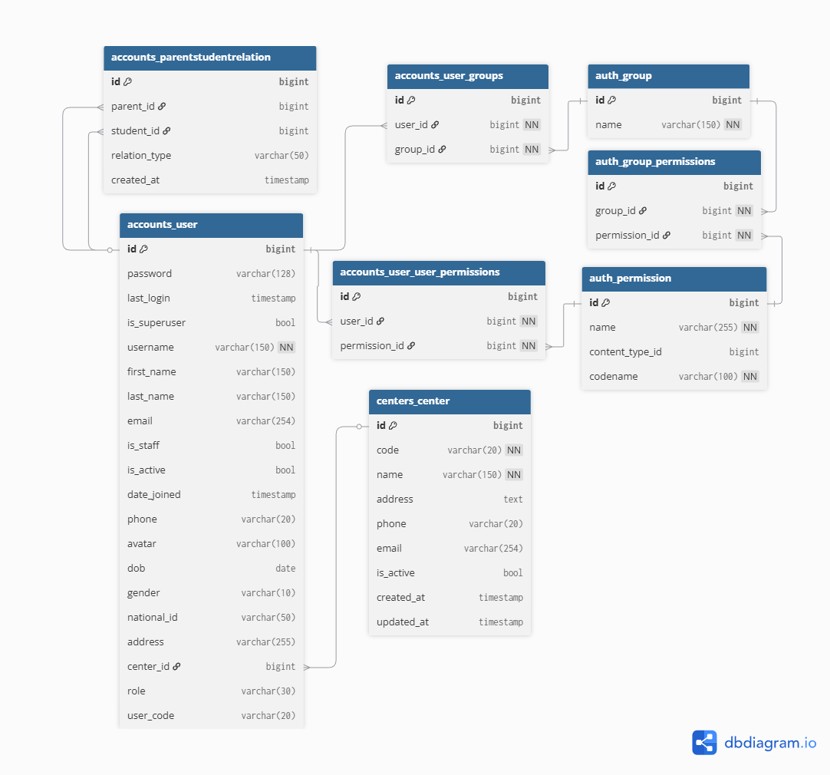
Hình 2.9 Sơ đồ ERD Quản lý người dùng

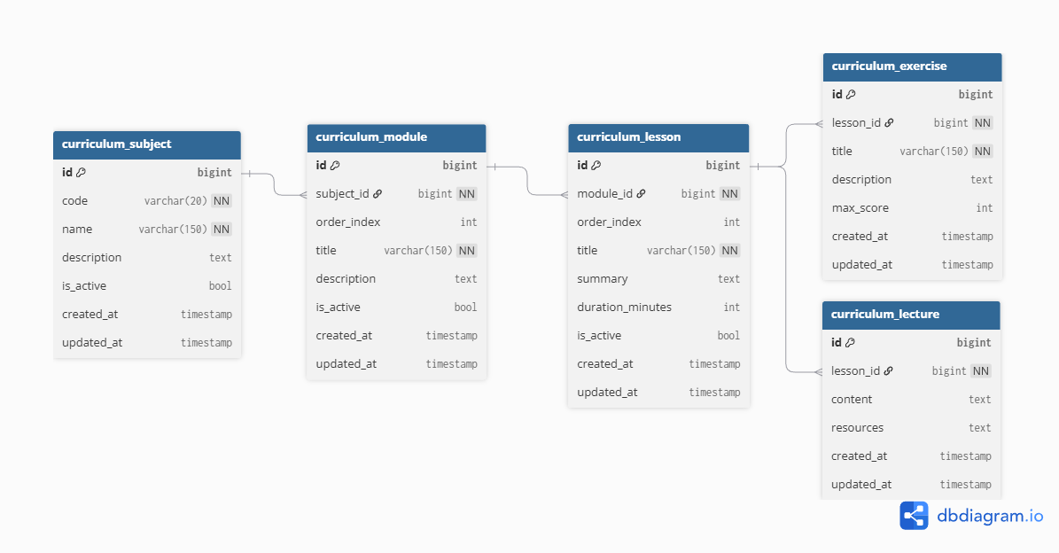
Hình 2.10 Sơ đồ ERD Quản lý chương trình học
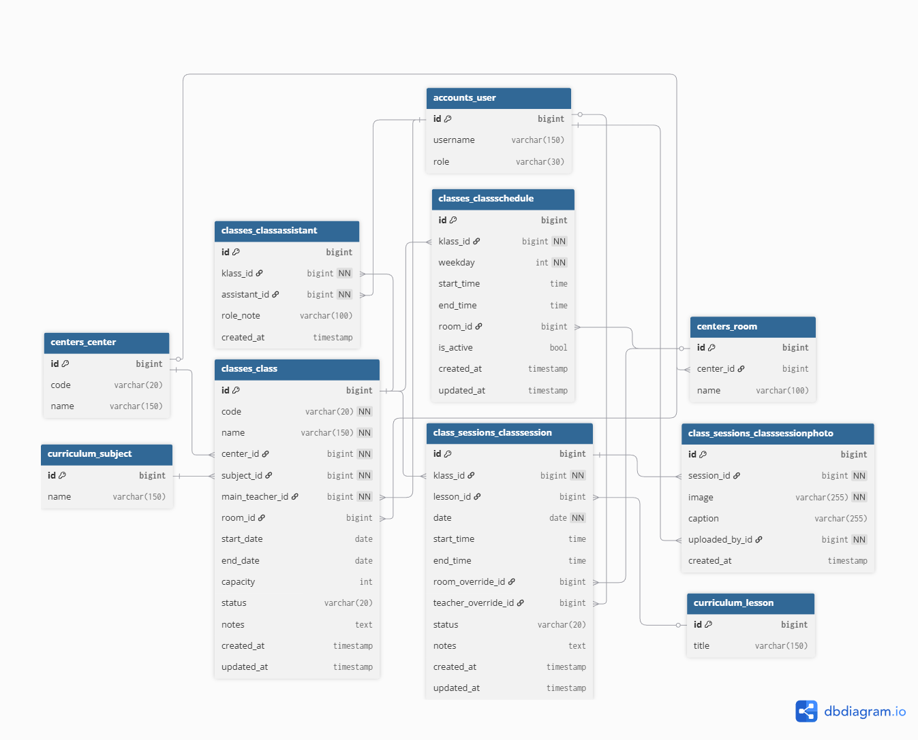
Hình 2.11 Sơ đồ ERD Quản lý trung tâm và lớp học
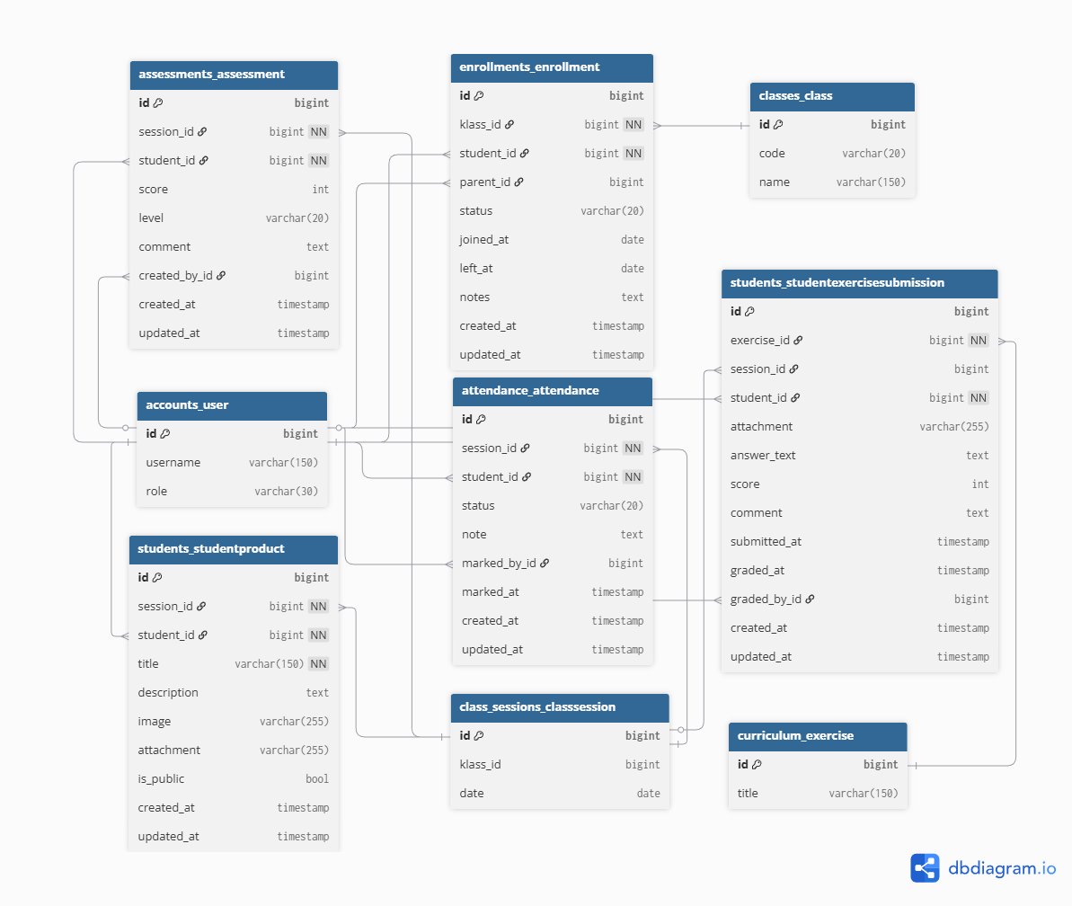
Hình 2.12 Sơ đồ ERD Quản lý tiến trình học tập
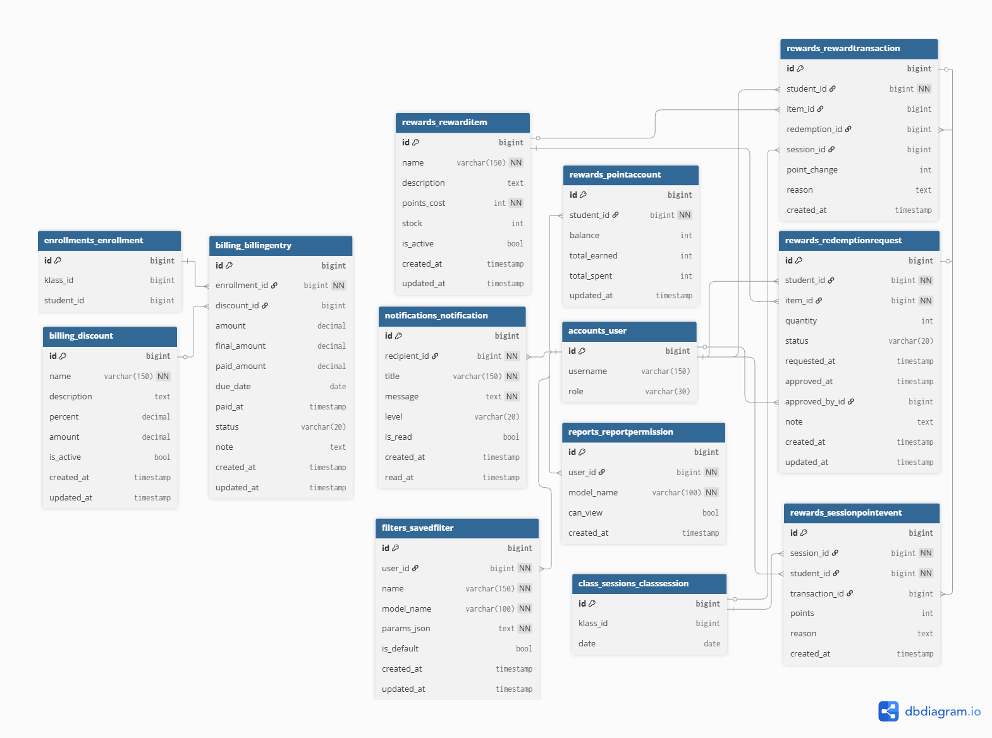
Hình 2.12 Sơ đồ ERD Hệ thống Điểm thưởng , Thông báo & Thanh toán

CHƯƠNG 3: PHÁT TRIỂN VÀ TRIỂN KHAI HỆ THỐNG
Kiến trúc tổng thể hệ thống
Hệ thống được xây dựng theo mô hình MTV (Model - Template - View) đặc trưng của Django, kết hợp với kiến trúc Modular Monolith. Các thành phần logic nghiệp vụ được phân tách thành các ứng dụng (app) chuyên biệt, ví dụ: quản lý tài khoản, lớp học, điểm danh, đánh giá, báo cáo,... Điều này giúp dễ bảo trì, dễ mở rộng, đảm bảo tính chặt chẽ và nhất quán.
Tầng Dữ liệu (Model Layer):
- Sử dụng PostgreSQL làm hệ quản trị cơ sở dữ liệu. ORM Django quản lý các thực thể: User, Class, Attendance, Center, Curriculum, Enrollment,...
- Model được định nghĩa rõ ràng trong từng app, ví dụ: apps.curriculum.models, apps.accounts.models.
- Hỗ trợ lưu trữ file/media phục vụ sản phẩm học sinh, bài giảng.
Tầng Xử lý Logic (View Layer):
- Xử lý đầy đủ nghiệp vụ giáo dục: ghi danh, phân quyền, tiến độ học tập, thống kê báo cáo,điểm danh,đánh giá, quản lý người dùng, quản lý hệ thống nền tảng(Trung tâm, phòng học, giáo án).
- Kiểm tra quyền truy cập (permissions) và xác thực người dùng ở mỗi request.
- Kết nối chặt chẽ với tầng dữ liệu, thu thập và truyền tải thông tin cho giao diện.

3.1. Chuẩn bị môi trường phát triển
- Hệ điều hành: Windows 11
- Ngôn ngữ: Python 3.12.2
- Framework backend: Django 5.2.4
- Database: PostgreSQL 16.9
- Frontend: HTMX 1.9, Alpine.js, Bootstrap 5
- Quản lý mã nguồn: Git & GitHub

3.2. Cấu trúc dự án Django (apps/, media/, static/, templates/, …)
- apps/: Lưu các ứng dụng logic chính, mỗi app chứa model, views, urls, templates riêng.
- media/: Lưu trữ các file media như ảnh đại diện học viên, tài liệu bài giảng, sản phẩm học sinh.
- templates/: Giao diện HTML dùng chung cho tất cả các apps.
- static/: Chứa các tài nguyên (JS, ảnh, fonts, CSS) cho giao diện.
- Các file main: manage.py, steam_center/settings.py, steam_center/urls.py, wsgi.py/asgi.py.
Cấu trúc dự án chi tiết:

3.3. Phát triển Backend (Model, View)

3.3.1. Module Quản lý Tài khoản & Phân quyền (apps.accounts)

3.3.1.1 Thiết kế Cơ sở dữ liệu (Models)
Module accounts đóng vai trò trung tâm trong việc quản lý danh tính người dùng, xác thực (Authentication) và phân quyền (Authorization). Module này được xây dựng mở rộng từ AbstractUser của Django để đáp ứng các yêu cầu nghiệp vụ đặc thù của trung tâm đào tạo.
Tên Model | Mô tả và Tác dụng
User | Kế thừa từ AbstractUser. Lưu trữ thông tin người dùng hệ thốngCác trường bổ sung:  role: Phân loại vai trò (Student, Teacher, Admin...).  center: Khóa ngoại liên kết với trung tâm (Center).  user_code: Mã định danh duy nhất.  avatar, dob, gender, national_id: Thông tin cá nhân chi tiết.
UserCodeCounter | Quản lý việc sinh mã tự động cho người dùng. Đảm bảo tính duy nhất và tăng dần của mã người dùng (ví dụ: STU0001)thông qua cơ chế transaction.atomic() để tránh xung đột dữ liệu khi có nhiều yêu cầu tạo cùng lúc.
ParentStudentRelation | Quản lý mối quan hệ Phụ huynh - Học sinh. Đây là quan hệ nhiều-nhiều (Many-to-Many) nhưng được tách thành model riêng để lưu thêm thông tin phụ (ví dụ: note). Model này có ràng buộc (Constraint) để đảm bảo cha và con không trùng nhau.

3.3.1.2 Xử lý Nghiệp vụ (Views)
Nhóm chức năng | Tên View (Function) | Mô tả và Tác dụng
Xác thực | login_view | Xử lý đăng nhập. Hỗ trợ phản hồi JSON cho HTMX để hiển thị thông báo (SweetAlert) hoặc chuyển hướng. Kiểm tra thông tin qua Phone/Username/Email.
 | logout_view | Xử lý đăng xuất và xóa session người dùng.
 | change_password_view | Cho phép người dùng đổi mật khẩu.Cập nhậtsession_auth_hash để tránh việc người dùng bị đăng xuất sau khi đổi mật
Quản lý User | manage_accounts | Hiển thị danh sách người dùng với các bộ lọc phức tạp: Tìm kiếm từ khóa, lọc theo vai trò, trung tâm, trạng thái, ngày tham gia. Hỗ trợ phân trang (Pagination).
 | user_create_view | Xử lý logic tạo mới người dùng. Trả về thông báo thành công hoặc lỗi validate form thông qua HTMX Trigger.
 | user_detail_view | Hiển thị thông tin chi tiết người dùng. Tùy theo vai trò (Parent, Student, Teacher) mà hiển thị các thông tin liên quan khác nhau (lớp đang dạy, con cái, lớp đã đăng ký).
 | user_edit_view | Cập nhật thông tin người dùng.
 | user_delete_view | Xử lý vô hiệu hóa người dùng. Có logic chặn việc người dùng tự xóa chính mình.
Import/Export | export_users_view | Xuất dữ liệu người dùng ra file Excel/CSV sử dụng thư viện django-import-export.
 | import_users_view | Nhập liệu người dùng từ file Excel/CSV. Có cơ chế dry_run để kiểm tra lỗi dữ liệu trước khi lưu chính thức.
Quản lý Nhóm & Quyền | manage_groups | Hiển thị danh sách các nhóm quyền
 | group_create_view/  group_edit_view | Thêm/Sửa nhóm quyền. Đặc biệt: View sử dụng hàm _group_permissions_by_functionality để nhóm các quyền (Permissions) theo chức năng (Ví dụ: Quyền Quản lý Lớp học, Quyền Tài chính...) giúp giao diện phân quyền trực quan hơn
Hồ sơ cá nhân | profile_view | Hiển thị hồ sơ cá nhân, lịch sử giao dịch điểm thưởng.

3.3.2. Module Quản lý Trung tâm & Cơ sở vật chất (apps.centers)
Module này quản lý cấu trúc vật lý của hệ thống, bao gồm các chi nhánh trung tâm và danh sách phòng học tại từng chi nhánh.

3.3.2.1 Thiết kế Cơ sở dữ liệu (Models)
Tên Model | Mô tả và Tác dụng
Center | Đại diện cho một chi nhánh hoặc cơ sở đào tạo  Lưu trữ thông tin địa chỉ, liên hệ, mô tả và trạng thái hoạt động (is_active). Là khóa ngoại cấp cao nhất để phân nhóm các lớp học và người dùng.
Room | Đại diện cho một phòng học vật lý bên trong một trung tâm.  Quản lý tài nguyên phòng học, hỗ trợ việc xếp lịch (tránh trùng phòng). Có ràng buộc unique_together giữa center và name để đảm bảo tên phòng không trùng trong một trung tâm

3.3.2.2 Xử lý Nghiệp vụ (Views)
Nhóm chức năng | Tên View (Function) | Mô tả và Tác dụng
Quản lý Trung tâm | centers_manage | Hiển thị danh sách trung tâm với bộ lọc tìm kiếm và trạng thái.
 | center_create_view | Thêm mới trung tâm.
 | center_edit_view | Cập nhật thông tin trung tâm.
 | center_delete_view | Vô hiệu hóa trung tâm (Soft delete) để bảo toàn dữ liệu lịch sử.
 | center_detail_view | Xem chi tiết trung tâm và danh sách các phòng học thuộc trung tâm đó.
Quản lý Phòng học | rooms_manage | Quản lý danh sách phòng học của 1 trung tâm
 | room_create_view | Tạo phòng học. Sử dụng HTMX để cập nhật lại bảng danh sách phòng ngay trên trang chi tiết trung tâm mà không cần tải lại trang.
 | room_edit_view | Chỉnh sửa phòng học. Sử dụng HTMX để cập nhật lại bảng danh sách phòng ngay trên trang chi tiết trung tâm mà không cần tải lại trang.
 | room_delete_view | Xóa phòng học.

3.3.3. Module Quản lý Chương trình học (apps.curriculum)
Đây là module cốt lõi chứa nội dung đào tạo. Cấu trúc dữ liệu được thiết kế theo mô hình phân cấp (Hierarchy): Môn học -> Học phần -> Bài học

3.3.3.1 Thiết kế Cơ sở dữ liệu (Models)
Tên Model | Mô tả và Tác dụng
Subject | Môn học cấp cao nhất (Ví dụ: Lập trình Python, Lập trình C++). Chứa thông tin tên, mô tả, ảnh đại diện.
Module | Các học phần thuộc môn học. Giúp chia nhỏ lộ trình học tập.
Lesson | Bài học cụ thể trong một học phần. Chứa mục tiêu bài học.
Lecture | Nội dung lý thuyết của bài học (Video, File tài liệu, Nội dung text).
Exercise | Bài tập thực hành gắn với bài học. Có độ khó và link/file đề bài.

3.3.4.2 Xử lý Nghiệp vụ (Views)
Nhóm chức năng | Tên View (Function) | Mô tả và Tác dụng
Quản lý Môn học | subjects_manage | Hiển thị danh sách trung tâm với bộ lọc tìm kiếm và trạng thái.
 | subject_create_view | Tạo mới môn học.
 | subject_edit_view | Cập nhật thông tin môn học.
 | subject_delete_view | Xóa môn học (hỗ trợ xóa hàng loạt)
 | subject_detail_view | Xem chi tiết cấu trúc môn học (bao gồm các module bên trong).
Quản lý Cấu trúc | modules_manage / lessons_manage | Quản lý danh sách học phần và bài học.
 | module_create/edit/delete_view | Các chức năng CRUD cho Học phần.
 | lesson_create/edit/delete_view | Các chức năng CRUD cho Bài học.
Quản lý Nội dung | lesson_content_edit_view | View tổng hợp cho phép cập nhật đồng thời Bài giảng (Lecture) và Bài tập (Exercise) cho một bài học cụ thể.
Tiện ích | import_curriculum_view | Nhập khẩu cấu trúc chương trình học từ file Excel (hỗ trợ nhiều sheet: Subjects, Modules, Lessons...).
 | export_curriculum_view | Xuất dữ liệu chương trình học ra file Excel.

3.3.4. Module Quản lý Lớp học & Lịch học (apps.classes)
Module này quản lý việc tổ chức lớp học, phân công nhân sự và thiết lập lịch học mẫu.

3.3.4.1 Thiết kế Cơ sở dữ liệu (Models)
Tên Model | Mô tả và Tác dụng
Class | Đại diện cho một lớp học. Liên kết với Trung tâm, Môn học, Giáo viên chủ nhiệm (main_teacher) và Phòng học mặc định. Quản lý trạng thái lớp (PLANNED, ONGOING...).
ClassSchedule | Lưu trữ lịch học mẫu cố định hàng tuần (Ví dụ: Thứ 2 từ 18:00-20:00). Dùng làm khuôn mẫu để sinh các buổi học thực tế.
ClassAssistant | Bảng trung gian lưu trữ danh sách Trợ giảng (assistants) được phân công cho lớp học.

3.3.4.2 Xử lý Nghiệp vụ (Views)
Nhóm chức năng | Tên View (Function) | Mô tả và Tác dụng
Quản lý Lớp | manage_classes | Danh sách lớp học với bộ lọc đa tiêu chí (Trung tâm, Trạng thái, Giáo viên,..).
 | class_create_view | Tạo lớp học mới và thiết lập lịch học mẫu (ClassSchedule) cùng lúc thông qua FormSet.
 | class_edit_view | Cập nhật thông tin lớp và điều chỉnh lịch học mẫu
 | class_delete_view | Xóa lớp học (có kiểm tra ràng buộc dữ liệu).
 | class_detail_view | Dashboard chi tiết của lớp: Hiển thị danh sách học viên, lịch học, thống kê cơ bản.
 | generate_sessions | Tự động sinh danh sách các buổi học (ClassSession) dựa trên lịch mẫu (ClassSchedule) và khoảng thời gian bắt đầu - kết thúc của lớp. Tự động gán bài học (Lesson) theo thứ tự.

3.3.5. Module Quản lý Buổi học (apps.class_sessions)
Quản lý chi tiết từng buổi học diễn ra trong thực tế (Operational Level).

3.3.5.1 Thiết kế Cơ sở dữ liệu (Models)
Tên Model | Mô tả và Tác dụng
ClassSession | Một buổi học thực tế (Instance). Lưu trữ ngày giờ, trạng thái (DONE, MISSED), bài học được dạy. Hỗ trợ ghi đè giáo viên (teacher_override) trong trường hợp dạy thay.
ClassSessionPhoto | Lưu trữ hình ảnh báo cáo thực tế của buổi học.

3.3.5.2 Xử lý Nghiệp vụ (Views)
Nhóm chức năng | Tên View (Function) | Mô tả và Tác dụng
Vận hành | manage_class_sessions | Quản lý toàn bộ lịch trình buổi học. Hỗ trợ lọc theo ngày, trạng thái,....
 | session_detail_view | Màn hình điều khiển buổi học: Điểm danh, chấm điểm, tải ảnh báo cáo.
 | session_create/edit/delete_view | Thao tác thủ công với buổi học (ví dụ: tạo buổi học bù),chỉnh sửa thông tin buổi học, giáo viên
 | update_student_session_status | API (sử dụng HTMX) cho phép cập nhật đồng thời trạng thái điểm danh và điểm số của học sinh ngay trên bảng danh sách mà không cần tải lại trang.
Lịch biểu | my_schedule_view | Xem thời khóa biểu cá nhân (dành cho Học sinh/Phụ huynh).
 | teaching_schedule_view | Xem lịch dạy (dành cho Giáo viên).

3.3.6. Module Quản lý Ghi danh (apps.enrollments)
Quản lý quy trình tuyển sinh và hồ sơ học tập của học viên trong lớp.

3.3.6.1 Thiết kế Cơ sở dữ liệu (Models)
Tên Model | Mô tả và Tác dụng
Enrollment | Bản ghi ghi danh của một học sinh vào một lớp. Lưu trữ trạng thái (ACTIVE, PAUSED...), số buổi đã mua, số tiền đã đóng và ngày tham gia.
EnrollmentStatusLog | Lưu lịch sử thay đổi trạng thái ghi danh (Ví dụ: Chuyển từ "Mới" sang "Đang học") để phục vụ báo cáo/truy vết.

3.3.6.2 Xử lý Nghiệp vụ (Views)
Nhóm chức năng | Tên View (Function) | Mô tả và Tác dụng
Tuyển sinh | enrollment_list | Danh sách học viên đang theo học. Cung cấp các "Quick Filters" (Lọc nhanh) theo trạng thái.
 | enrollment_create | Đăng ký lớp cho học sinh. Tự động tính toán ngày kết thúc dự kiến dựa trên số buổi và lịch học.
 | enrollment_update | Cập nhật thông tin ghi danh (Gia hạn, bảo lưu).
 | enrollment_cancel | Hủy ghi danh (Soft cancel).
 | enrollment_calculate_end_date | API tính toán ngày kết thúc khóa học dự kiến (sử dụng thuật toán dựa trên lịch học của lớp).

3.3.7. Module Cổng thông tin Học sinh (apps.students)
Phân hệ dành riêng cho người dùng cuối (Học sinh/Phụ huynh) để tương tác với hệ thống.

3.3.7.1 Thiết kế Cơ sở dữ liệu (Models)
Tên Model | Mô tả và Tác dụng
StudentProduct | Sản phẩm cuối khóa hoặc dự án sáng tạo của học sinh. Lưu trữ hình ảnh, video, mã nhúng..
StudentExerciseSubmission | Bài nộp của học sinh cho các bài tập về nhà (Exercise).

3.3.7.2 Xử lý Nghiệp vụ (Views)
Nhóm chức năng | Tên View (Function) | Mô tả và Tác dụng
Portal | portal_home | Trang chủ cá nhân hóa: Hiển thị các lớp đang học và lịch học trong tuần.
 | portal_course_detail | Chi tiết khóa học nhìn từ phía học sinh: Xem lộ trình, bài giảng, bài tập và trạng thái nộp bài.
Học tập | submission_create/update | Cho phép học sinh nộp bài tập hoặc cập nhật bài làm
 | product_create/update | Học sinh đăng tải sản phẩm dự án của mình.
Dự án | student_products_list | Thư viện các sản phẩm/dự án đã thực hiện.

3.3.8. Module Điểm danh & Đánh giá (apps.attendance & apps.assessments)
Các module bổ trợ giúp ghi nhận kết quả học tập chi tiết.

3.3.8.1 Thiết kế Cơ sở dữ liệu (Models)
Tên Model | Mô tả và Tác dụng
Attendance | Lưu trạng thái hiện diện (Present, Absent, Late) của học sinh trong một buổi học.
Assessment | Lưu điểm số (score) và nhận xét (remark) của giáo viên về học sinh trong buổi học đó.

3.3.8.2 Xử lý Nghiệp vụ (Views)
Nhóm chức năng | Tên View (Function) | Mô tả và Tác dụng
Xử lý nhanh | update_attendance | Xử lý request cập nhật điểm danh (thường được gọi qua AJAX/HTMX từ màn hình chi tiết buổi học)
 | update_assessment | Xử lý request cập nhật điểm số và nhận xét.

3.3.9. Module Điểm thưởng & Quà tặng (apps.rewards)
Hệ thống Gamification giúp khích lệ học tập.

3.3.9.1 Thiết kế Cơ sở dữ liệu (Models)
Tên Model | Mô tả và Tác dụng
PointAccount | Ví điểm của học sinh (số dư hiện tại).
RewardItem | Danh mục quà tặng có thể đổi (Tên, ảnh, giá điểm, tồn kho)..
RewardTransaction | Lưu lịch sử biến động điểm (Cộng điểm từ giáo viên, trừ điểm khi đổi quà)
RedemptionRequest | Yêu cầu đổi quà từ học sinh cần được phê duyệt.

3.3.9.2 Xử lý Nghiệp vụ (Views)
Nhóm chức năng | Tên View (Function) | Mô tả và Tác dụng
Học viên | account_summary | Xem tổng quan ví điểm và lịch sử giao dịch.
 | catalog | Xem danh sách quà tặng và gửi yêu cầu đổi quà (submit_request).
Quản lý | award_points | Giáo viên cộng điểm thủ công cho học sinh.
 | manage_requests | Quản lý duyệt/từ chối (approve_request, reject_request) các yêu cầu đổi quà.
 | manage_items | Quản lý kho quà tặng (CRUD)

3.3.10. Module Tài chính (apps.billing)
Quản lý học phí và các giao dịch tài chính liên quan đến việc học.

3.3.10.1 Thiết kế Cơ sở dữ liệu (Models)
Tên Model | Mô tả và Tác dụng
BillingEntry | Ghi nhận các giao dịch: Mua buổi học (PURCHASE), Trừ buổi học khi điểm danh (CONSUME), Điều chỉnh (ADJUST).
Discount | Quản lý mã giảm giá áp dụng cho học phí.

3.3.10.2 Xử lý Nghiệp vụ (Views)
Nhóm chức năng | Tên View (Function) | Mô tả và Tác dụng
Thu phí | billing_home | Tổng quan tình hình tài chính của các học viên
 | billing_entries | em chi tiết lịch sử giao dịch của một ghi danh.
 | billing_purchase | Tạo phiếu thu tiền (mua thêm buổi học).
Giảm giá | discount_list | Quản lý danh sách mã giảm giá.
 | discount_create/discount_update/def discount_delete | Thêm/Sửa/Xóa mã giảm giá

3.3.11. Module Báo cáo (apps.reports)
Hệ thống báo cáo tổng hợp dành cho quản lý.
3.3.11.1 Thiết kế Cơ sở dữ liệu
Module này sử dụng Unmanaged Model (ReportPermission) để quản lý quyền truy cập báo cáo, dữ liệu được tổng hợp từ các bảng khác.

3.3.11.2 Xử lý Nghiệp vụ (Views)
Nhóm chức năng | Tên View (Function) | Mô tả và Tác dụng
Báo cáo Học tập | student_report | Tổng hợp toàn diện về học sinh: Số buổi học, chuyên cần, điểm trung bình, tiến độ hoàn thành khóa học.
 | class_activity_report | Báo cáo tình hình hoạt động của các lớp (sĩ số, tỷ lệ nộp bài).
Báo cáo Vận hành | revenue_report | Báo cáo doanh thu theo trung tâm và thời gian.
 | teaching_hours_report | Báo cáo tổng hợp giờ dạy của giáo viên và trợ giảng (phục vụ tính lương).
Xuất bản | student_report_pdf | Xuất báo cáo học tập cá nhân ra file PDF (sử dụng thư viện WeasyPrint) để gửi phụ huynh.

3.4. Phát triển Frontend (HTMX, Alpine.js, CSS)
Hệ thống sử dụng kiến trúc Server-Side Rendering (SSR) truyền thống của Django kết hợp với các thư viện hiện đại (HTMX, Alpine.js) để tăng cường tính tương tác và trải nghiệm người dùng.

3.4.1. Công nghệ và Thư viện sử dụng
Giao diện người dùng được xây dựng dựa trên bộ công nghệ (Stack) sau:
HTML5 / Django Templates: Ngôn ngữ đánh dấu và engine render giao diện chính.
CSS Framework (Bootstrap 5): Sử dụng để thiết kế bố cục (Grid system), các thành phần UI (Modal, Card, Table) và đảm bảo tính đáp ứng (Responsive) trên thiết bị di động.
HTMX (High Power Tools for HTML): Đóng vai trò cốt lõi trong việc xử lý các yêu cầu AJAX. Thay vì viết code JavaScript phức tạp để fetch dữ liệu, HTMX cho phép khai báo trực tiếp các thuộc tính hx-get, hx-post, hx-target ngay trên thẻ HTML.
Alpine.js: Một framework JavaScript siêu nhẹ, được sử dụng để xử lý các tương tác UI phía client (như đóng/mở dropdown, toggle menu) và bắt các sự kiện từ server gửi về.
SweetAlert2: Thư viện hiển thị thông báo (Toast/Modal Alert) đẹp mắt, thay thế cho alert() mặc định của trình duyệt.

3.4.2. Kiến trúc tổ chức Template
Hệ thống Template của Django được tổ chức phân tầng để tối ưu hóa việc tái sử dụng mã nguồn và hỗ trợ cơ chế render một phần (Partial Rendering) của HTMX.
Thành phần | File đại diện | Mô tả kỹ thuật
Base Layout | templates/base.html | Khung xương sống của ứng dụng. Chứa các thẻ meta, CSRF token, Sidebar điều hướng, và các thư viện JS/CSS dùng chung. Định nghĩa vùng {% block content %} để các trang con ghi đè.
Page Templates | manage_accounts.html, session_detail.html | Kế thừa từ Base Layout. Chứa cấu trúc chính của một trang chức năng (Tiêu đề, Breadcrumb, Container chính)
Partial Templates | _accounts_table.html, _room_form.html | Các đoạn HTML nhỏ (Fragment). Được tách ra riêng biệt để phục vụ cho các request AJAX/HTMX mà không cần tải lại toàn bộ trang (ví dụ: chỉ tải lại bảng dữ liệu khi phân trang)

3.4.3 Các giao diện

3.4.3.1. Giao diện Module Quản lý Tài khoản (App: Accounts)
Đây là phân hệ đầu tiên người dùng tiếp cận, yêu cầu sự rõ ràng và bảo mật cao.
Màn hình Đăng nhập (login.html):
- Thiết kế tối giản, tập trung vào form nhập liệu.
- Sử dụng HTMX để gửi yêu cầu xác thực (hx-post). Nếu đăng nhập thất bại, hệ thống trả về thông báo lỗi dạng Toast (SweetAlert2) ngay lập tức mà không cần load lại trang.
Màn hình Quản lý Người dùng (manage_accounts.html):
- Bố cục: Dạng bảng dữ liệu (Data Table) với thanh công cụ phía trên.
- Tính năng Active Search: Thanh tìm kiếm và các bộ lọc (Vai trò, Trạng thái, Trung tâm) gửi request lọc dữ liệu tự động ngay khi người dùng thao tác (sử dụng hx-trigger="keyup changed delay:300ms").
- Modal Thêm/Sửa: Các form tạo mới hoặc chỉnh sửa user được load động vào trong Modal (_user_form.html) giúp người quản trị giữ nguyên ngữ cảnh làm việc.
Hồ sơ cá nhân (profile.html): Hiển thị thông tin chi tiết, cho phép người dùng tự cập nhật avatar và đổi mật khẩu thông qua các form riêng biệt được xử lý bất đồng bộ.

3.4.3.2. Giao diện Module Quản lý Trung tâm (App: Centers)
Giao diện tập trung vào việc quản lý cấu trúc vật lý của hệ thống.
Danh sách Trung tâm (manage_centers.html):
- Hiển thị danh sách các cơ sở đào tạo dưới dạng thẻ (Card) hoặc bảng.
- Mỗi dòng trung tâm có các nút thao tác nhanh: Sửa, Xóa, Xem chi tiết.
Chi tiết Trung tâm & Quản lý Phòng học (center_detail.html):
- Áp dụng mô hình Master-Detail: Phía trên là thông tin chung của trung tâm, phía dưới là danh sách các phòng học (rooms) thuộc trung tâm đó.
- Quản lý phòng học nội tuyến: Người dùng có thể Thêm/Sửa/Xóa phòng học ngay tại giao diện này. Form phòng học (_room_form.html) hiển thị dưới dạng Modal, sau khi lưu thành công sẽ tự động làm mới (refresh) chỉ riêng phần bảng danh sách phòng học.

3.4.3.3. Giao diện Quản lý Đào tạo (Apps: Curriculum & Classes)
Phân hệ này có giao diện phức tạp do phải xử lý nhiều dữ liệu liên quan (Môn học -> Lớp học -> Lịch học).
Quản lý Chương trình học (manage_subjects.html):

3.5. Tích hợp và kiểm thử (Unit test, Integration test)

3.6. Triển khai hệ thống (Localhost, Hosting, PostgreSQL)

CHƯƠNG 4: THỰC NGHIỆM, SO SÁNH VÀ ĐÁNH GIÁ KẾT QUẢ

4.1. Môi trường thực nghiệm

4.1.1. Cấu hình máy tính và hệ quản trị cơ sở dữ liệu

4.1.2. Ngôn ngữ và công cụ phát triển

4.2. Kết quả thực nghiệm

4.2.1. Quản lý học sinh – giáo viên – phụ huynh

4.2.2. Quản lý lớp học, buổi học, điểm danh

4.2.3. Quản lý sản phẩm học sinh (ảnh/video)

4.2.4. Hệ thống tích điểm và đổi quà

4.2.5. Thống kê – báo cáo

4.3. Đánh giá

4.3.1. Đánh giá tính đúng đắn và toàn vẹn dữ liệu

4.3.2. Đánh giá hiệu năng và khả năng mở rộng

4.3.3. Đánh giá trải nghiệm người dùng

KẾT LUẬN

Kết quả đạt được

Hạn chế

Hướng phát triển trong tương lai

TÀI LIỆU THAM KHẢO

